Аналитическая платформа Visiology

Руководство пользователя

Часть 2. Руководство администратора
Настоящий документ является руководством пользователя Аналитической платформы Visiology. В нем описаны настройка, запуск и эксплуатация программных средств, входящих в состав Visiology.
Настоящая часть документа – Руководство администратора – описывает действия по настройке и администрированию различных компонентов Visiology.

Оглавление
1. Введение 5
1.1. Переход в режим администрирования 5
2. Основные настройки 7
2.1. Общие настройки 8
2.2. Авторизация 10
2.2.1. Настройка внешней авторизации 10
2.2.2. Импортирование пользователей. Подраздел «LDAP» 11
2.3. Пользователи 12
2.3.1. Администраторы и системные пользователи 13
2.3.2. Добавление, редактирование и удаление учетной записи 14
2.3.3. Поиск учетной записи 16
2.3.4. Активация и деактивация учетной записи 16
2.3.5. Управление ролями 17
2.3.6. Предустановленные роли и их права доступа 18
2.3.7. Добавление и удаление роли 19
2.4. Права доступа 20
2.5. Мониторинг 20
2.5.1. Подраздел «Метрики» 20
2.5.2. Подраздел «События» 21
2.6. Экспорт / импорт 22
2.6.1. Настройки экспорта 23
2.6.2. Настройки импорта 24
2.7. Регламентные отчеты 26
2.8. Рассылка отчётов 26
2.8.1. Добавление отчёта в рассылку 27
2.8.2. Управление рассылками 29
2.8.3. Настройки почтового сервера 30
2.9. Лицензия 30
3. Настройка портала 32
4. Настройка компонента «Пользовательская аналитика» 33
4.1. Общие настройки Пользовательской аналитики 33
4.2. Права доступа 34
5. Настройка компонента «Smart Forms» 35
5.1. Общие настройки системы сбора данных Smart Forms 35
5.2. Перенос данных 36
5.2.1. Создание подключения 37
5.2.2. Очистка ViQube 38
5.2.3. Процедура переноса (копирования) данных 39
5.2.4. Автообновление данных 40
5.2.5. Автоматический перенос данных при сохранении 41
5.2.6. Перенос данных только в конечных статусах 42
5.2.7. Перенос состояний «Статутов элементов» справочников в ViQube 43
5.3. История изменений 43
6. Настройка компонента «База данных ViQube» 46
6.1. Настройки 46
6.1.1. Подраздел «Общие настройки» 47
6.1.2. Подраздел «Резервное копирование» 48
6.1.3. Подраздел «Рабочие дни» 49
6.2. SQL-подключения 53
6.2.1. Редактирование подключения 54
6.2.2. Удаление подключения 54
7. Настройка прав доступа к компонентам системы 56
7.1. Права доступа к данным в БД 56
7.1.1. Настройка фильтра на измерения 57
7.1.2. Права доступа к группам показателей 59
7.1.3. Настройка прав доступа для неавторизованных пользователей 60
7.2. Права доступа в Smart Forms 61
7.2.1. Настройка прав доступа к группам показателей 62
7.2.2. Права доступа при реестровом вводе 64
7.2.3. Доступ к чтению и редактированию конечных элементов 66
7.2.4. Настройки прав доступа по умолчанию 68
7.2.5. Функциональные права 70
7.2.6. Права доступа на создаваемые элементы 71
7.3. Настройка прав доступа к информационным панелям 72
7.3.1. Настройка прав на редактирование информационных панелей 72
7.3.2. Настройка прав на просмотр информационных панелей 73
7.4. Настройка прав доступа к компоненту «Пользовательская аналитика» 74
8. Установка Dashboard Designer 76
8.1. О работе приложения в среде Windows 76

Введение
В Части 1 настоящего документа – «Общие сведения» рассмотрены назначение и область применения Аналитической платформы Visiology, её компоненты, а также общие приёмы работы в системе.
Пользователю Visiology, выполняющему роль Администратора системы, перед началом работы следует в полном объеме ознакомиться с Частью 1 Руководства пользователя.
Для выполнения рассмотренных далее настроек пользователю должны быть предоставлены соответствующие права. По умолчанию сразу после установки системы максимально высоким уровнем доступа к функционалу настройки обладает пользователь с ролью Администратор.

Переход в режим администрирования
Для администрирования системы необходимо авторизоваться на аналитическом портале Visiology и нажать кнопку  в верхней панели управления. На экране появится меню выбора компонентов системы для настройки/администрирования (см. рисунок 1).
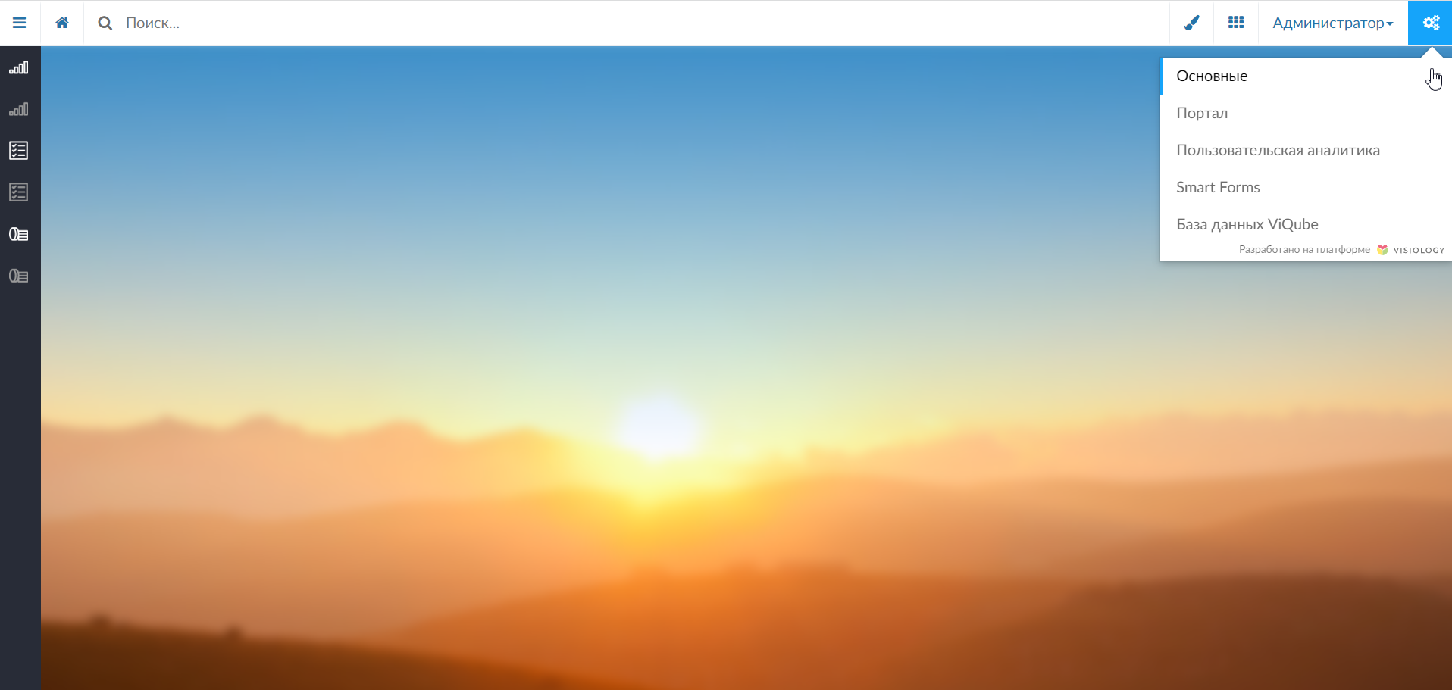
Рисунок 1. Доступ к модулям настройки/администрирования
Меню режима администрирования предоставляет доступ к следующим компонентам:
- компонент «Основные» содержит общие настройки, применимые для разных модулей системы;
- компонент «Портал» содержит настройки модуля визуализации информации;
- компонент «Пользовательская аналитика» содержит настройки модуля аналитической обработки преднастроенных данных, хранящихся в системе;
- компонент «Smart Forms» содержит настройки модуля сбора, хранения и управления информацией в части системы сбора данных;
- компонент «База данных ViQube» содержит настройки модуля сбора, хранения и управления информацией в части информационного хранилища данных.
После выборы компонента для администрирования пользователь попадает в меню раздела администрирования. В его верхней панели управления также можно выбрать компонент для настройки (см. рисунок 2).
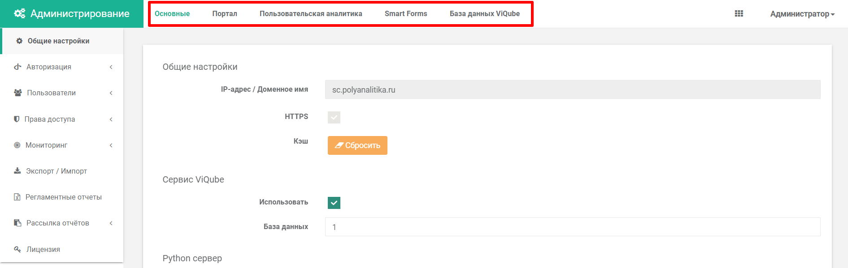
Рисунок 2. Окно раздела настройки/администрирования

Основные настройки
Раздел «Основные» компонента «Администрирование» отвечает за общие серверные настройки системы, администрирование учётных записей и ролей доступа, а также за лицензирование и другие настройки. Интерфейс содержит следующие разделы (см. рисунок 3):
- раздел «Общие настройки»;
- раздел «Авторизация»
- раздел «Пользователи»;
- раздел «Права доступа»;
- раздел «Мониторинг»;
- раздел «Экспорт / Импорт»;
- раздел «Регламентные отчеты»;
- раздел «Рассылка отчетов»;
- раздел «Лицензия».
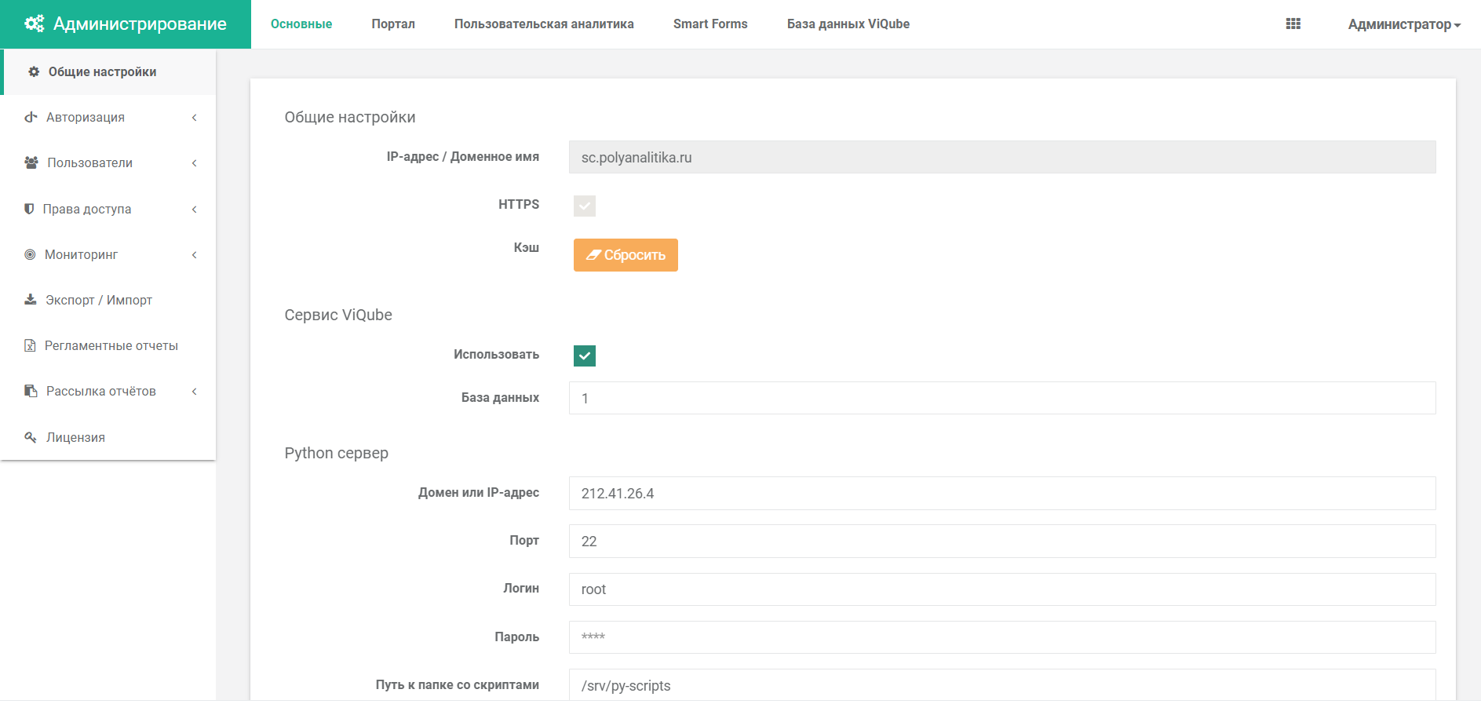
Рисунок 3. Меню настройки модуля «Основные»

Общие настройки
Раздел «Общие настройки» позволяет настроить подключение к компонентам ПК, управлять типом авторизации, изменять настройки безопасности.
Интерфейс раздела содержит следующие области:
Область «Общие настройки» (см. рисунок 4).
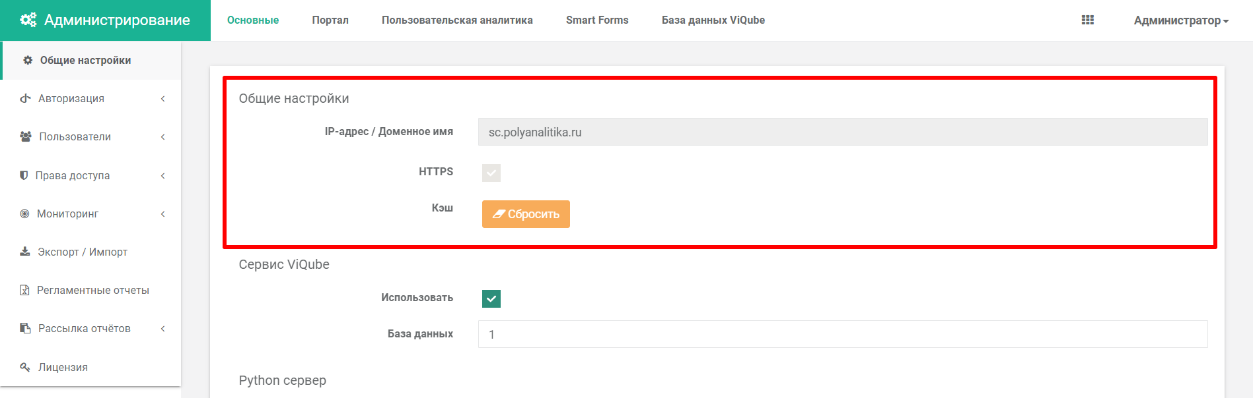
Рисунок 4. Общие настройки
Данная область содержит следующие поля:
- поле «IP-адрес / Доменное имя». Отображает адрес, который используют компоненты системы;
- поле «HTTPS». Отображает использование протокола HTTPS (применяется для поддержки шифрования в целях повышения безопасности);
- поле «Кэш» с кнопкой Сбросить. Позволяет очистить в оперативной памяти результаты ранее выполненных скриптов и запросов к ViQube.
Область «Сервис ViQube».
Данная область содержит следующие поля:
- поле «Использовать». Позволяет осуществить включение или выключение использования базы данных ViQube в качестве источника данных;
- поле «База данных». Позволяет задать идентификатор используемой базы данных.
Область «Python сервер»
Отвечает за исполнение моделей на сервере Ubuntu с предустановленным интерпретатором языка Python версии 3 и выше. Область содержит следующие поля:
- поле «Домен или ip». Позволяет выполнить настройки доменного или IP адреса, на котором развернут Python-сервер;
- поле «Порт». Позволяет задать настройки порта, по которому происходит соединение с Python-сервером;
- поле «Логин». Позволяет ввести логин для подключения к серверу по протоколу SSH;
- поле «Пароль». Позволяет задать пароль для подключения к серверу по протоколу SSH;
- поле «Путь к папке со скриптами». Позволяет задать путь к каталогу расположения и хранения Python скриптов на сервере выполнения.
Внимание! Python сервер должен быть установлен на сервере под управлением Ubuntu, версия Python сервера должна быть не меньше 3.
Область «Таймауты запросов».
Содержит значения максимального времени ожидания запросов к компонентам системы в секундах.
Данная область содержит следующие поля:
- поле «Таймаут ожидания запросов к сервису скриптов, секунд». Позволяет задать максимальное время ожидания ответа при обращении к сервису скриптов;
- поле «Таймаут ожидания запросов к ViQube, секунд». Позволяет задать максимальное время ожидания ответа при обращении к базе данных ViQube;
- поле «Таймаут ожидания запросов к сервису экспорта (секунд)». Позволяет задать максимальное время ожидания ответа при обращении к сервису экспорта отчетов.
Для добавления или изменения настроек раздела необходимо выполнить следующие действия:
- Заполнить, изменить или отметить соответствующие поля.
- Нажать кнопку Сохранить. После сохранения отобразится уведомление с результатом.

Авторизация
В Платформе Visiology реализована собственная ролевая модель доступа.
По умолчанию внешняя авторизация отключена и используется собственная ролевая модель.
Для подключения внешней авторизации необходимо в панели администратора перейти в раздел «Внешняя авторизация» и настроить соответствующий протокол авторизации (см. рисунок 5).
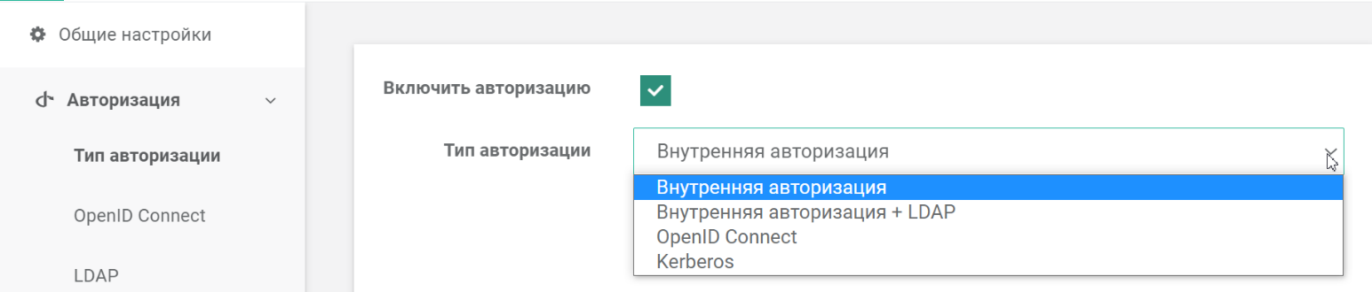
Рисунок 5. Раздел «Авторизация»

Настройка внешней авторизации
Настройки внешней авторизации доступны в разделе «Авторизация», раздел «OpenID Connect».
Для настройки заполните параметры внешней авторизации (в зависимости от используемого вами провайдера):
- UserName claim – ключ (наименование) клейма в токене пользователя для поиска пользователя в платформе. Можно установить любое наименование из токена, например preferred_username.
- Repsonse type – ожидаемый тип процесса аутентификации на внешнем Провайдере.
- Authentication scheme – схема аутентификации.
- Authority – путь до сервиса авторизации.
- Client id – идентификатор клиента из Провайдера.
- Client secret – скопировать из настроек клиента у Провайдера.
- Callback path – путь для обработки обратного вызова аутентификации.
- Scope – список запрашиваемых разрешений.
- Resource – идентификатор ресурса, к которому будет запрошен доступ.
- Claims source – источник клеймов.
Сохраните настройки нажатием на Сохранить.
Платформа поддерживает следующие источники клэймов (Claims source):
- "userinfo endpoint",
- "id_token",
- "access_token".
Вы можете использовать любой из клэймов в зависимости от настроек используемого внешнего Провайдера.

Импортирование пользователей. Подраздел «LDAP»
Подраздел «LDAP» позволяет импортировать сразу всех имеющихся пользователей из уже существующих учетных систем.
Для настройки LDAP необходимо выполнить следующие действия:
- Отметить элемент «LDAP».
- Заполнить:
- поле «Сервер». Позволяет указать адрес сервера LDAP;
- поле «Порт». Позволяет указать порт сервера LDAP;
- поле «Пользователь». Позволяет указать настройки авторизации LDAP;
- поле «Пароль». Позволяет указать пароль доступа с помощью авторизации LDAP;
- поле «Корень дерева». Позволяет указать корень дерева (см. рисунок 6).
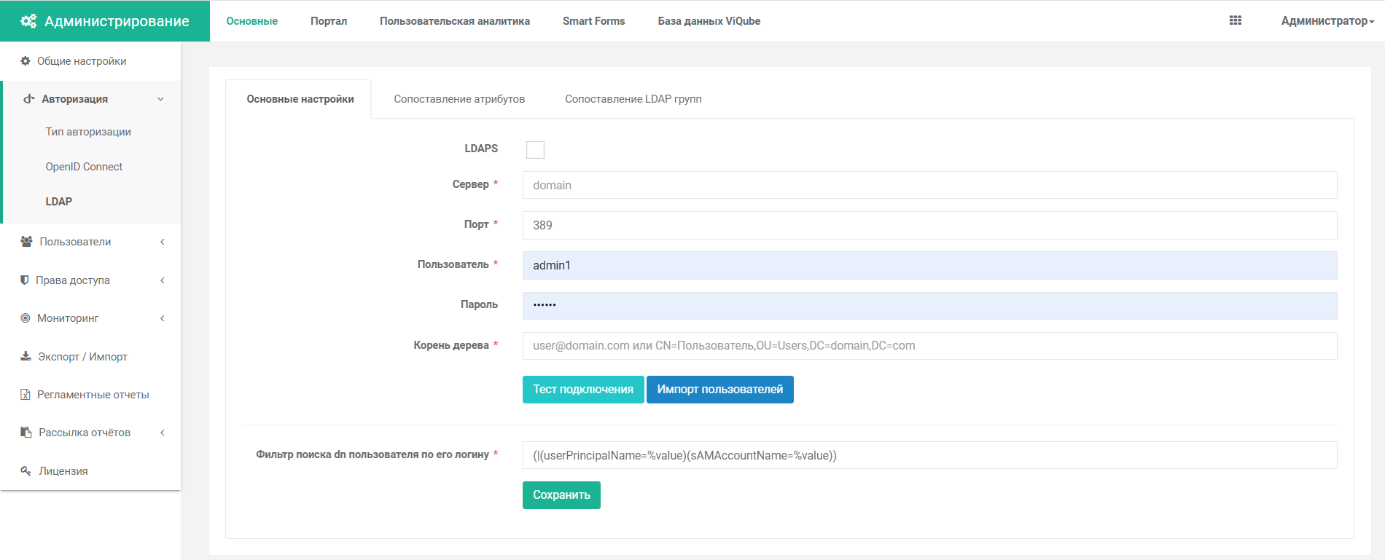
Рисунок 6. Настройки LDAP
- Нажать кнопку Тест подключения для проверки подключения. После проверки подключения отобразится уведомление.
- Нажать кнопку Импорт пользователей.
- Нажать кнопку Сохранить.
После сохранения настроек отобразится уведомление о произведённом действии.

Пользователи
Раздел «Пользователи» позволяет настроить учетные записи пользователей, управлять ролями доступа, а также интегрировать пользователей с помощью LDAP. Интерфейс содержит следующие подразделы:
- «Список пользователей»
- «Роли» (см. далее, в п. 2.3.5)
Подраздел «Список пользователей» позволяет добавлять, редактировать и удалять учетные записи пользователей, а также активировать или редактировать уже созданные учетные записи (см. рисунок 7).
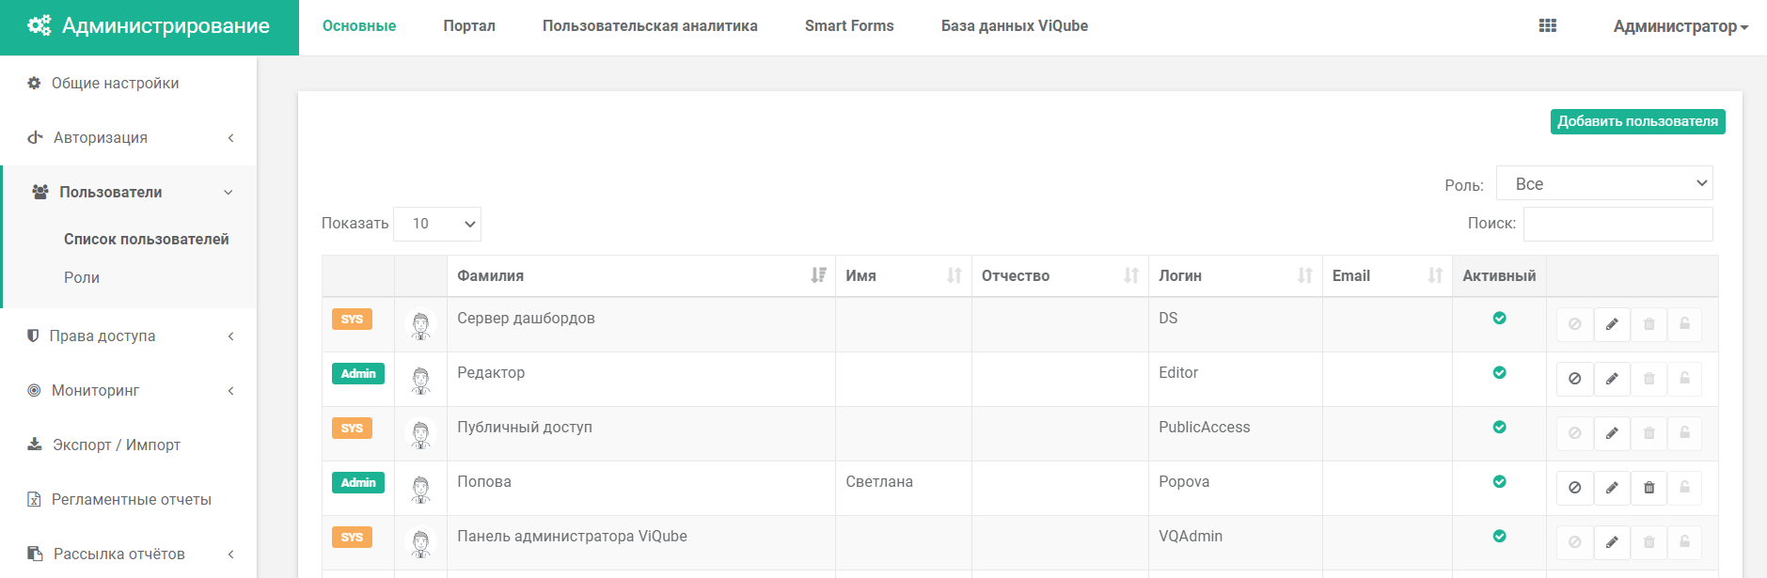
Рисунок 7. Список пользователей

Администраторы и системные пользователи
Пользователи, для которых в первом столбце таблицы списка пользователей установлено значение «SYS», являются предустановленными и необходимы для решения внутренних задач системы. Для таких пользователей не предусмотрены возможности удаления, активации или деактивации. В окне редактирования свойств этих пользователей возможна только смена пароля (см. рисунок 8).
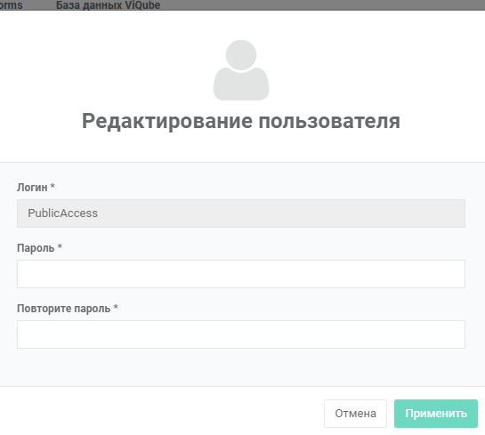
Рисунок 8. Редактирование системного пользователя
Пометка Admin добавляется пользователю при назначении ему предустановленной роли «Администратор». При смене данной роли на другую пометка Admin снимается.

Добавление, редактирование и удаление учетной записи
Для добавления учетной записи необходимо выполнить следующие действия:
1) Нажать кнопку Добавить пользователя в подразделе «Список пользователей».
2) Заполнить в открывшемся окне настроек нового пользователя (см. рисунок 9) следующие поля:
- поле «Логин». Задаёт уникальное имя пользователя. Поле обязательно для заполнения;
- поле «Аутентификация через LDAP». Позволяет импортировать данные из LDAP. Если аутентификация LDAP не используется, то необходимо снять отметку с данного поля и указать пароль и подтвердить в появившейся области. Пароль должен содержать не менее 6 символов;
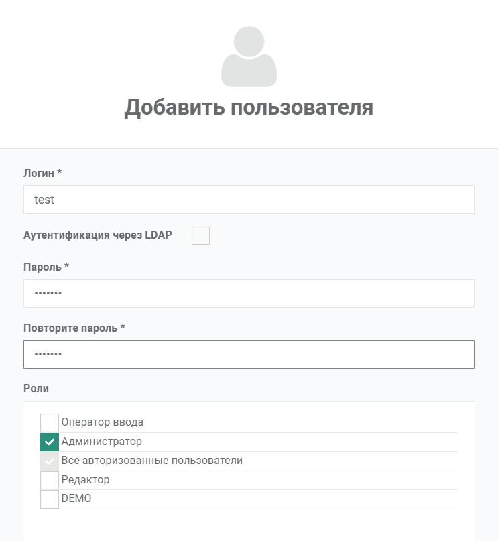
Рисунок 9. Создание пользователя без использования аутентификации LDAP
- поле «Роли». Позволяет выбрать роль из существующих в системе. Базовые роли «Все авторизованные пользователи», «Администратор», «Публичный доступ», «Редактор» доступны по умолчанию. Список ролей можно дополнять в зависимости от потребностей (см. п. 2.3.7);
- поле «Email». Позволяет задать электронный адрес сотрудника;
- поле «Фамилия». Позволяет указать фамилию сотрудника. Поле обязательно для заполнения;
- поле «Имя». Позволяет указать имя сотрудника;
- поле «Отчество». Позволяет указать отчество сотрудника.
3) Нажать кнопку Добавить. Отобразится уведомление с результатом операции.
В случае, если пользователь с создаваемым логином уже существует, отобразится уведомление о невозможности создания нового пользователя (см. рисунок 10).
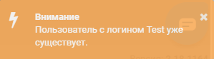
Рисунок 10. Уведомление при повторном использовании логина
Для редактирования учетной записи необходимо выполнить следующие действия:
- Нажать кнопку напротив выбранной учётной записи. В результате откроется окно редактирования данных пользователя.
- Заполнить поля аналогично полям по добавлению пользователя.
- Нажать кнопку Применить. После редактирования отобразится уведомление с результатом.
Для удаления учетной записи необходимо выполнить следующие действия:
- Нажать кнопку .
- Подтвердить действие в отобразившемся окне. После удаления отобразится уведомление с результатом.
Внимание! Учетные записи, предустановленные в системе, удалить невозможно.

Поиск учетной записи
Для поиска учётной записи в списке пользователей нужно выполнить следующие действия:
- Установить курсор в поле поиска.
- Ввести ключевое слово или сочетание букв, по которому будет проходить поиск (см. рисунок 11).
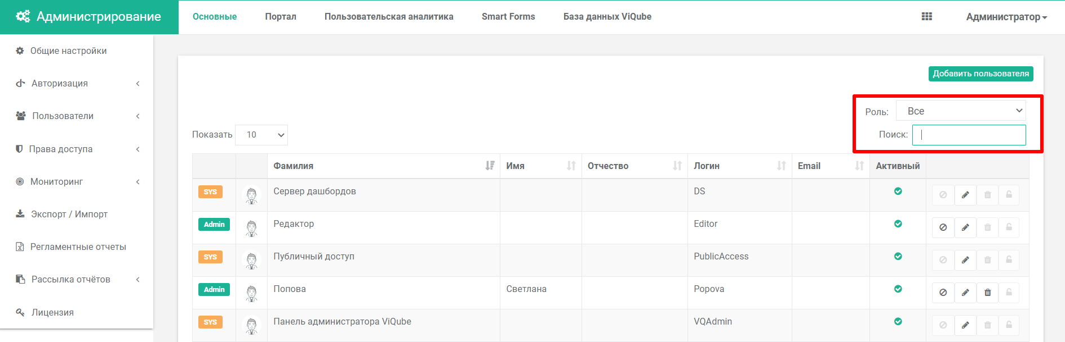
Рисунок 11. Поиск пользователя
В результате система отобразит все удовлетворяющие поиску учетные записи. Поиск происходит по всем полям таблицы.
Для отображения пользователей с одной ролью необходимо:
- Нажать курсором на поле «Роль» (см. рисунок 11).
- В выпадающем списке выбрать необходимую роль.
В результате отобразится список всех пользователей с выбранной ролью.

Активация и деактивация учетной записи
Деактивация учётных записей существует для регулировки их численности, если в лицензии есть ограничение на количество учетных записей.
Для деактивации учётной записи необходимо выполнить следующие действия:
- Нажать кнопку  в строке с соответствующей учётной записью.
- Нажать кнопку Да для подтверждения действия в отобразившемся окне предупреждения (см. рисунок 12).
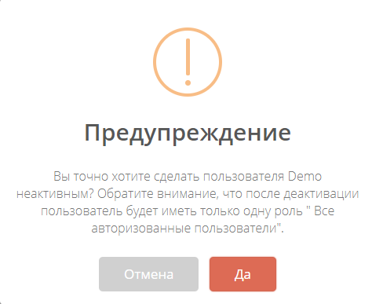
Рисунок 12. Предупреждение о деактивации
В результате отметка в колонке «Активный» примет вид .
Для активации учётной записи пользователю необходимо авторизоваться в системе (ввести свои учётные данные в окне авторизации).

Управление ролями
Подраздел «Роли» позволяет добавлять и удалять роли для создания ролевой модели доступа к компонентам системы (см. рисунок 13).
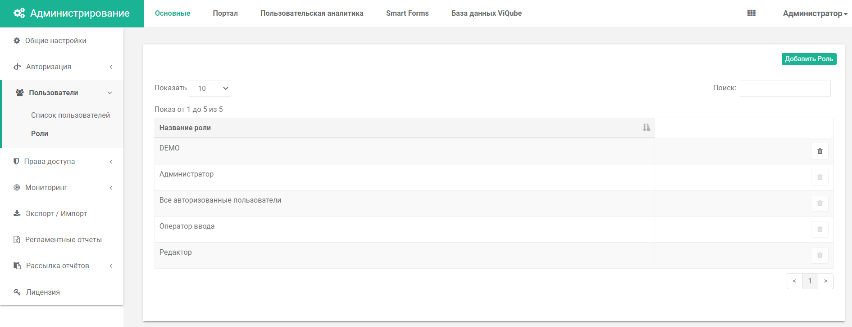
Рисунок 13. Список ролей
Каждому пользователю должна соответствовать одна или несколько ролей.

Предустановленные роли и их права доступа
Роли «Администратор», «Все авторизованные пользователи», «Публичный доступ», «Редактор» являются предустановленными в системе. Ниже перечислены их права доступа по умолчанию.
- Роль «Администратор» по умолчанию предоставляет доступ ко всем компонентам, в частности:
- к панели администрирования;
- к пользовательским компонентам;
- ко всем информационным панелям раздела «Портал» и их данным;
- ко всем данным компонента «Пользовательская аналитика»;
- к Smart Forms;
- к конструктору информационных панелей.
- Предустановленная роль «Редактор» по умолчанию предоставляет доступ к следующим компонентам:
- к пользовательским компонентам;
- ко всем информационным панелям компонента «Портал» и их данным;
- к конструктору информационных панелей.
- Предустановленная роль «Все авторизованные пользователи» предоставляет доступ к пользовательским элементам, определённым для этой роли в системе.
- Предустановленная роль «Публичный доступ» по умолчанию предоставляет доступ к информационным панелям, которые доступны по публичной ссылке.
Внимание! Учетные записи с единственной ролью «Редактор» не могут быть активированы в соответствии с правилами лицензионной политики.

Добавление и удаление роли
Для добавления новой роли необходимо выполнить следующие действия:
- Нажать кнопку Добавить Роль в окне подраздела «Роли».
- Ввести название роли в поле ввода в открывшемся окне добавления роли (см. рисунок 14).
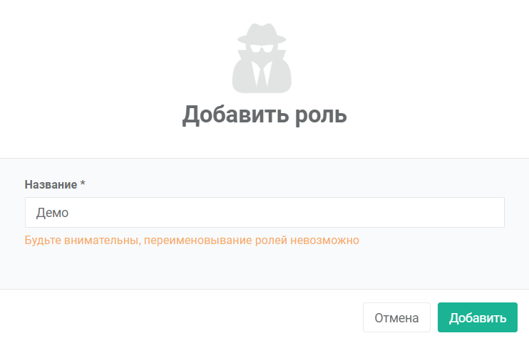
Рисунок 14. Добавление роли
- Нажать кнопку Добавить.
В результате отобразится уведомление о добавлении роли.
Внимание! Если роль с таким названием уже существует, то система отобразит соответствующее предупреждение
Для удаления роли необходимо выполнить следующие действия:
1) Нажать кнопку в строке с наименованием удаляемой роли.
2) Нажать кнопку Да для подтверждения действия в отобразившемся окне предупреждения
После удаления отобразится уведомление
Внимание! Предустановленные системные роли удалить невозможно.

Права доступа
Раздел «Права доступа»предоставляет возможности настроек прав доступа, подробно описанные в п. 7.3. Настройка прав доступа к информационным панелям.

Мониторинг
Система непрерывно производит мониторинг параметров своей работы. К данным параметрам относятся различные метрики, отслеживающие работу аппаратных компонентов сервера, а также ведётся регистрация событий в его модулях. Данная информация может помочь администраторам локализовать возможные ошибки и отслеживать состояние аппаратной части сервера.

Подраздел «Метрики»
Подраздел метрики отображает параметры работы аппаратной части сервера и программной части системы.
В окне подраздела отображаются следующие метрики:
- текущая загрузка процессора;
- использование RAM;
- использование диска (см. рисунок 15).
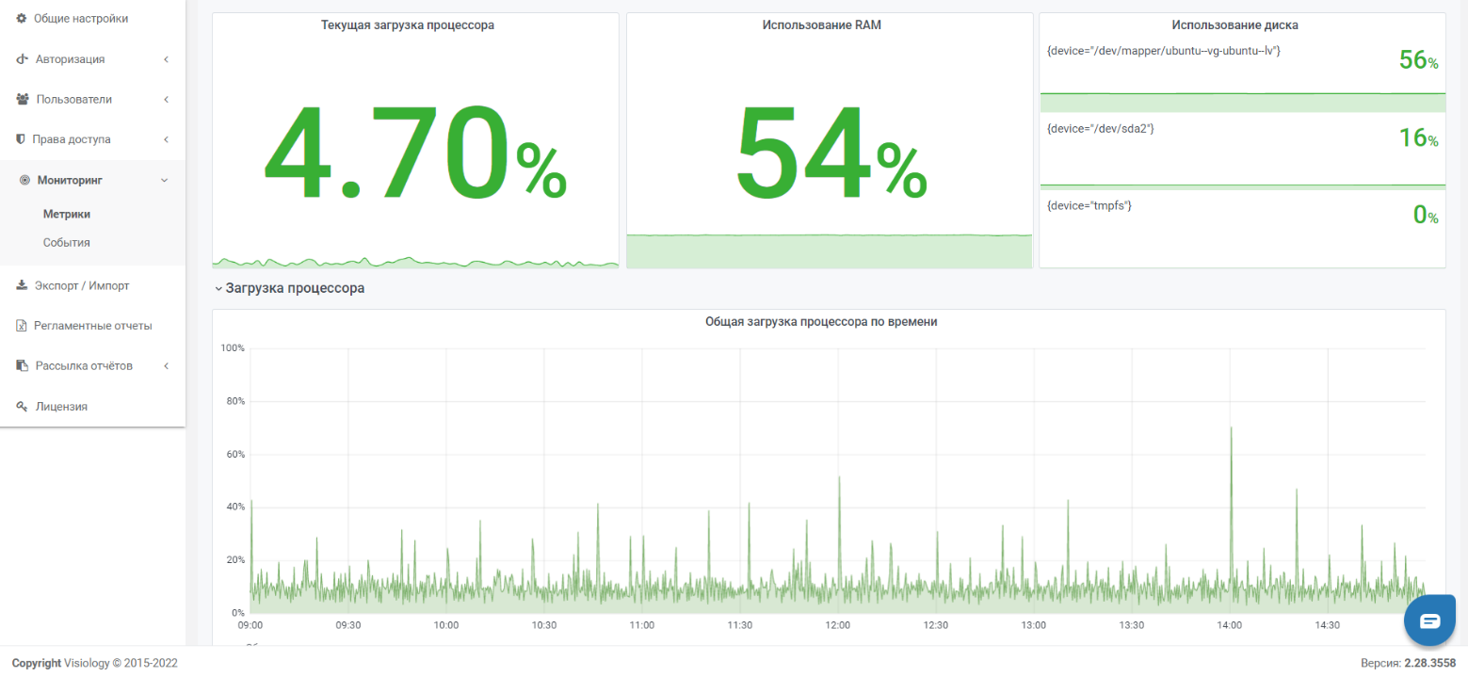
Рисунок 15. Интерфейс «Метрики»
Детальнее информация представлена на графиках мониторинга во времени и в разрезе контейнеров компонентов. Эти данные позволяют более точно диагностировать сбои в работе системы.

Подраздел «События»
Подраздел «События» содержит список зарегистрированных событий. Окно подраздела служит для просмотра и фильтрации этого списка.
События бывают следующих видов по уровню важности:
- Вид события «unknown». Событие этого вида обладает неопределённым уровнем важности.
- Вид события «info». Событие этого вида происходит в процессе обычной работы системы.
- Вид события «error». Событие, которое привело к ошибке в работе системы и невозможности завершить выполняемое пользователем действие.
- Вид события «warning». Событие, которое привело к некорректной работе системы, но действие, выполняемое пользователем, было завершено.
Для управления отображением списка событий существуют следующие элементы (см. рисунок 16):
- Кнопка установки заданного временного интервала (по умолчанию отображается события за последние 3 минуты работы платформы).
- Кнопка обновления списка и установки периодичности обновлений.
- Поле управления отображением событий. Оно предоставляет возможность:
    - задать лимит (определить количество выводимых записей);
    - добавить запрос с требованиями к выводимым записям.
- Поле визуальных настроек отображения списка. Оно позволяет управлять:
    - отображением времени наступления события;
    - отображением уникальных меток (показывают компонент, в котором произошло событие);
    - переносом строк;
    - порядком выведения записей (сначала новые или сначала старые записи).
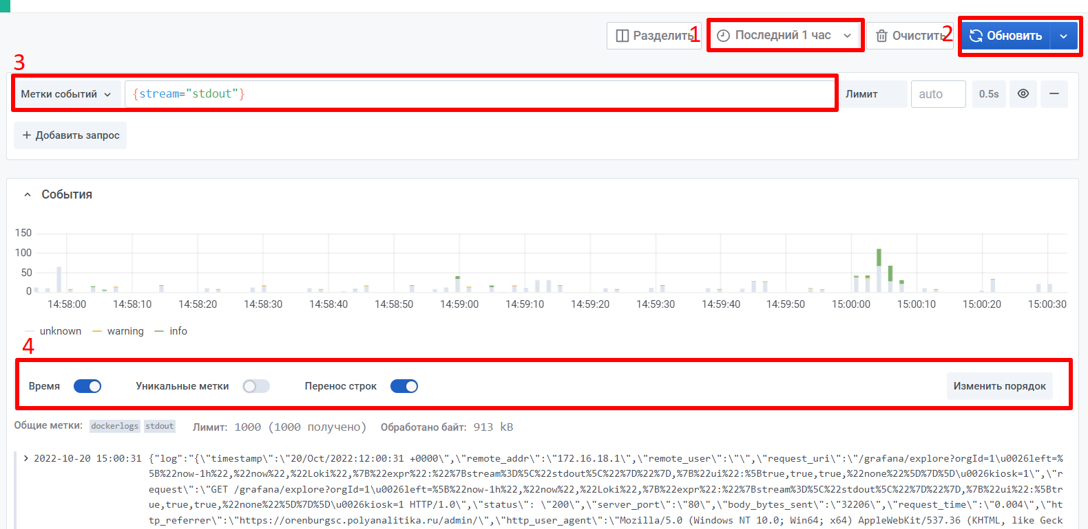
Рисунок 16. Интерфейс «События»

Экспорт / импорт
Система позволяет экспортировать и импортировать информационные панели и их данные.

Настройки экспорта
Для экспорта информационных панелей и связанных с ними данных (если требуется) необходимо выполнить следующие действия:
- Выбрать в панели администрирования компонент «Основные».
- Выбрать в боковом меню раздел «Экспорт / Импорт».
- Нажать кнопку Экспортировать данные (см. рисунок 17).
- Выбрать в открывшемся окне сущности, которые требуется перенести.
- Нажать кнопку Применить
- Архив будет загружен на АРМ администратора.
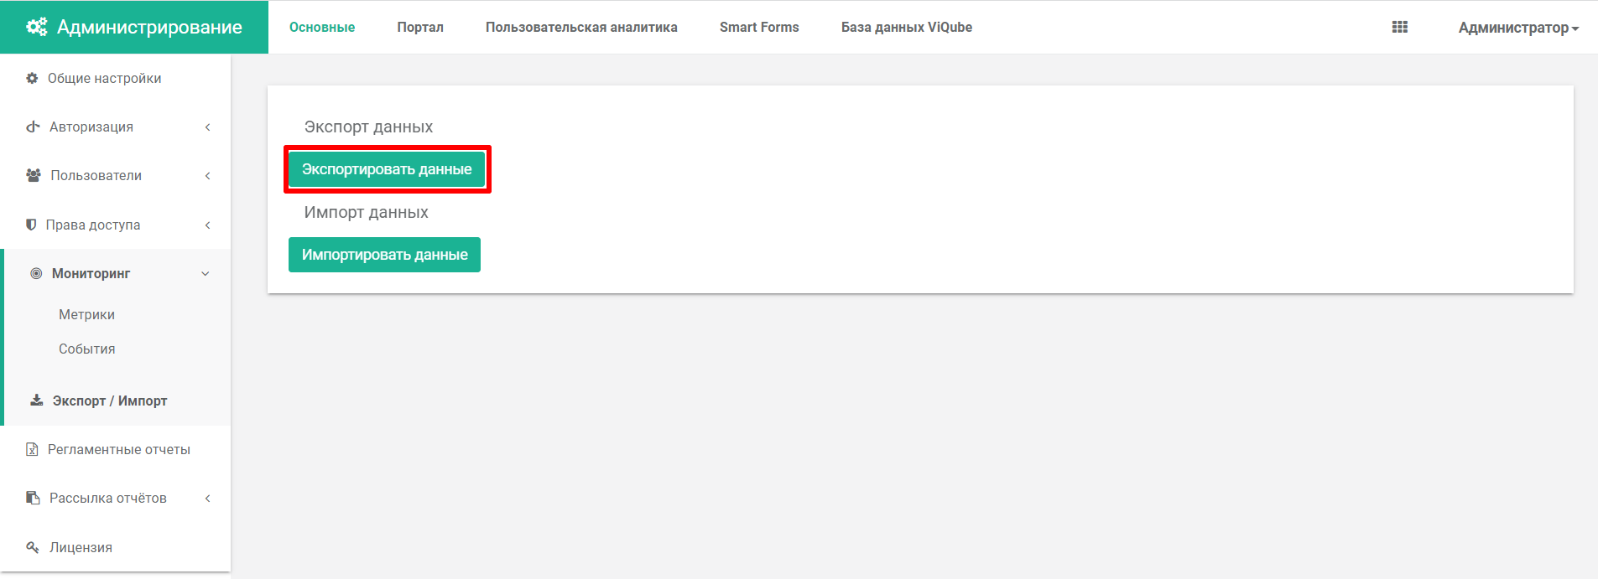
Рисунок 17. Экспорт данных/дашбордов
Связанные сущности отображаются раскрывающимся списком справа при выборе объекта для экспорта (см. рисунок 18). По умолчанию они не экспортируются. В случае необходимости переноса информационных панелей вместе со связанными с ними данными необходимо внести соответствующие отметки в меню «Связанные объекты».
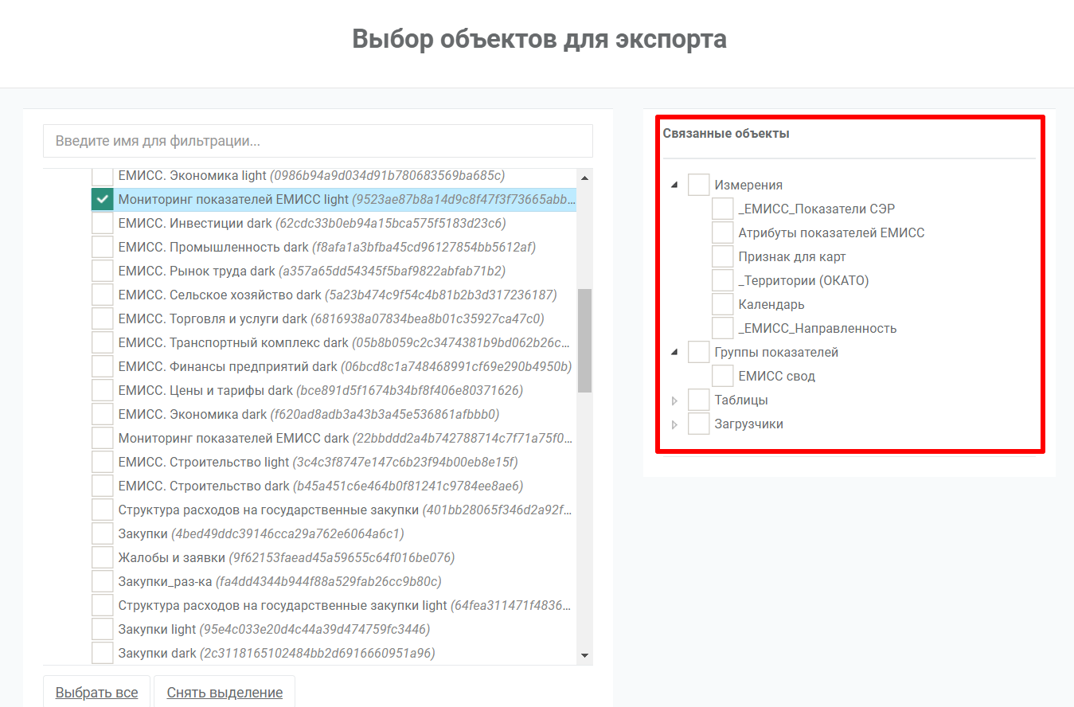
Рисунок 18. Выбор объекта для экспорта и связанных объектов
Внимание! Информационные панели можно экспортировать без экспорта связанных объектов, это возможно в случае идентичности используемых баз данных.

Настройки импорта
Для импорта информационных панелей и связанных с ними данных (если требуется) необходимо выполнить следующие действия:
- Выбрать в панели администрирования компонент «Основные».
- Выбрать в боковом меню раздел «Экспорт / Импорт».
- Нажать кнопку Импортировать данные.
- Выбрать в раскрывшемся диалоговом окне в файловой системе АРМ администратора архив экспортированной ранее информационной панели и нажать кнопку «Открыть» (см. рисунок 19).
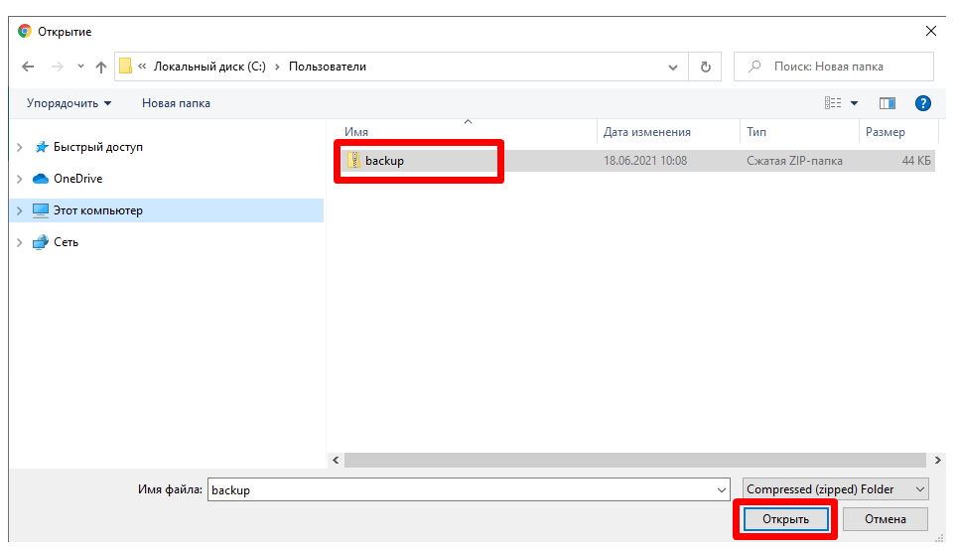
Рисунок 19. Выбор объекта для импорта
- Проверить корректность изменений. В открывшемся окне просмотра списка изменений отобразятся (см. рисунок 20):
  - информационные панели, записываемые в систему вместо уже существующих (помечаются знаком );
  - информационные панели, создаваемые вновь в системе (помечаются знаком );
  - связанные сущности импортируемой базы данных (в случае импорта информационной панели вместе со связанными данными).
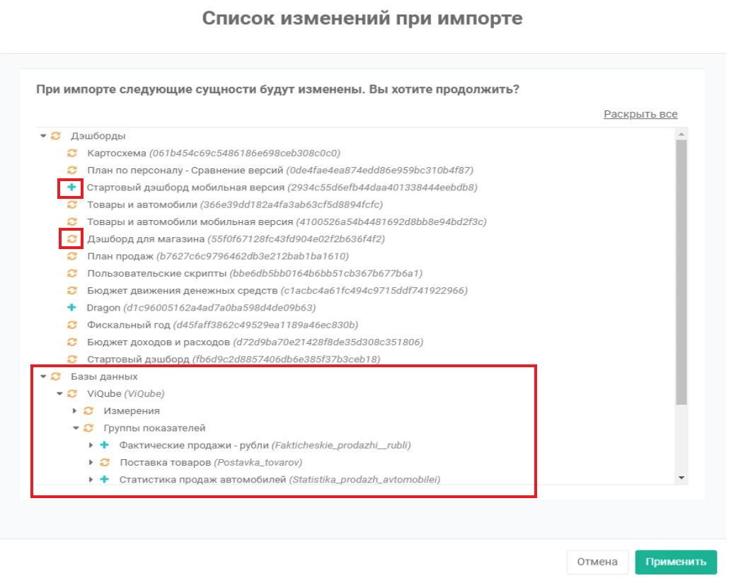
Рисунок 20. Список изменений
- Нажать кнопку Применить. По окончании процедуры импорта система выдаст уведомление о её результате.

Регламентные отчеты
Регламентные отчеты создаются на основе данных дашбордов, используемых в системе. В панели администрирования возможно создание новых и редактирование уже имеющихся регламентных отчетов.

Рассылка отчётов
Система позволяет настроить автоматическую рассылку на электронную почту отчетов выбранным пользователям по расписанию в удобном формате.
Список отчётов, кнопка создания нового отчёта и рассылки, а также элементы управления созданными рассылками отчётов отображается в подразделе «Список отчетов» раздела «Рассылка отчётов» компонента «Основные» панели администрирования (см. рисунок 21), а настройки почтового сервера задаются в подразделе «Почтовый сервер».
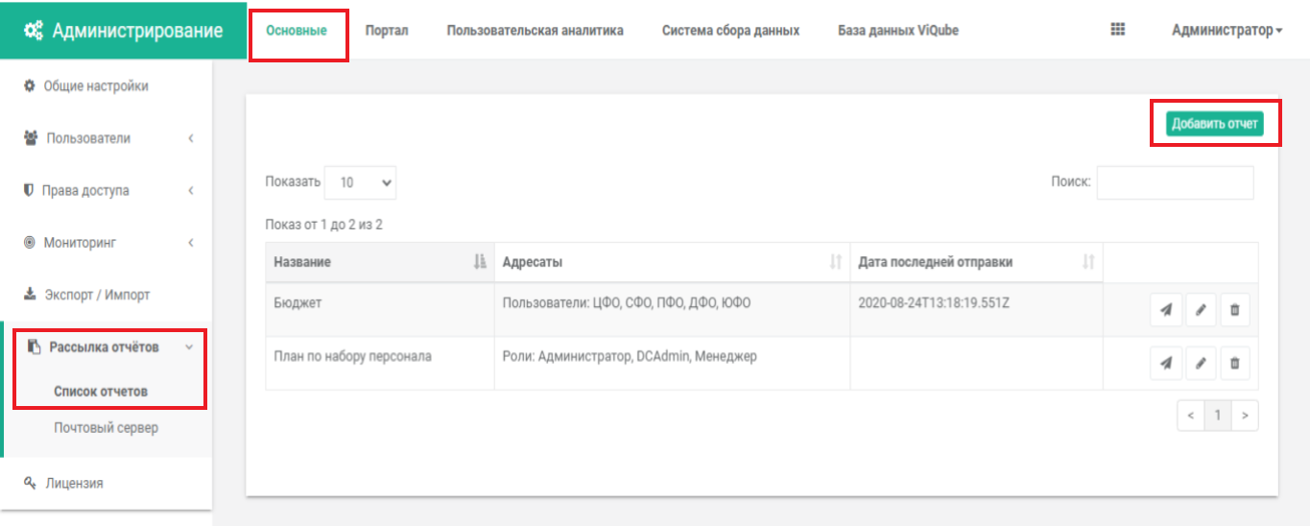
Рисунок 21. Список отчетов

Добавление отчёта в рассылку
Для добавления нового отчёта в рассылку необходимо нажать кнопку
Добавить отчет (см. рисунок 21).
В открывшемся окне необходимо заполнить следующие поля (см. Рисунок 22):
- Поле «Название». Позволяет задать название отчёта. Поле обязательно для заполнения.
- Поле «Дашборд». Предоставляет выбор информационной панели из выпадающего списка. Поле обязательно для заполнения.
- Блок настройки формата. Для удобства пользователей система позволяет выбрать форматы файлов, в которых будет отправлен отчёт. Доступны следующие форматы файлов: Excel, PDF, PowerPoint, файлы изображений.
- Поле «Тема письма». Позволяет задать название темы письма с отчётом, которое пользователь получит по электронной почте. Поле обязательно для заполнения.
- Поле «Пользователи». Позволяет выбрать из списка пользователей, которые получат отчет. Навигация по списку осуществляется с помощью строки поиска.
- Поле «Роли пользователей». Позволяет выбрать из списка группы пользователей (роли), которые получат отчёт. Навигация по списку ролей осуществляется с помощью строки поиска.
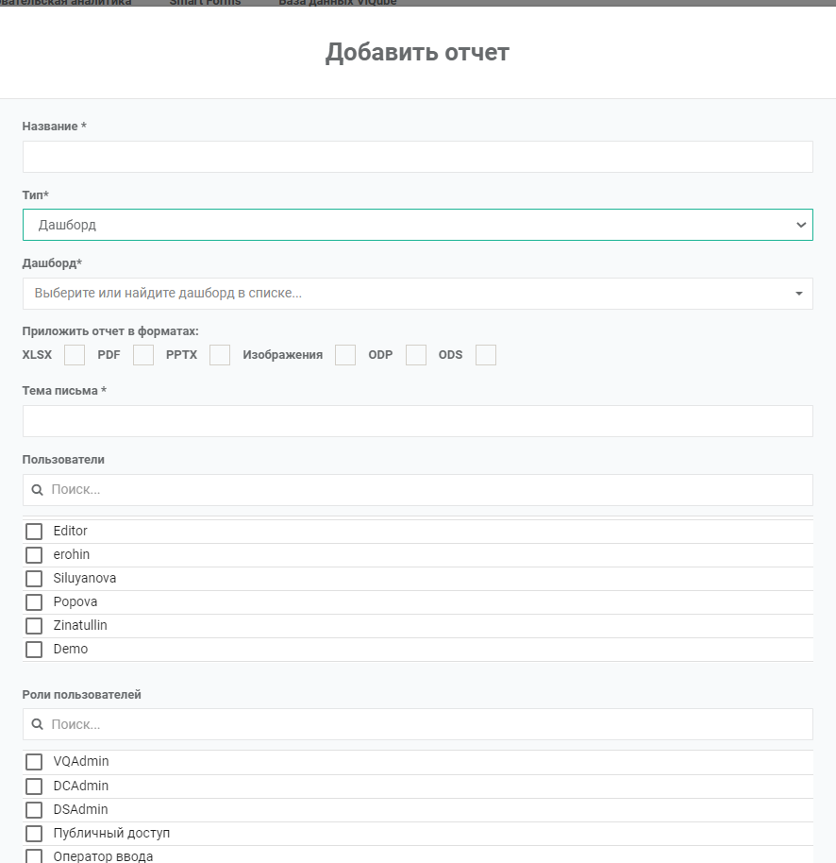
Рисунок 22. Окно настройки рассылки
- Блок «Настройка расписания». Позволяет определить периодичность отправки пользователю сформированного отчета. Для настройки расписания отправки отчета необходимо выбрать период рассылки. Настройка периодов осуществляется на соответствующих вкладках. Доступны следующие периоды:
  - минуты. Возможный интервал между рассылками от 1 до 59 минут;
  - часы. Возможный интервал между рассылками от 1 до 23 часов. Дополнительно можно выбрать во сколько минут часа будет происходить отправка отчёта;
  - дни. Возможный интервал между рассылками от 1 до 31 дня. Дополнительно можно выбрать время отправки отчёта. Также существует возможность отправки отчетности каждый рабочий день в определённое время;
  - недели. При выборе этого периода рассылка будет осуществляться один раз в неделю в заданный день в заданное время;
  - месяцы. Доступный интервал между рассылками от 1 до 12 месяцев. Также реализована возможность настройки времени и дня рассылки;
  - годы. При выборе данного периода доступна настройка ежегодной отправки отчёта в определённое время заданного дня заданного месяца.
- Поле «Временная зона». Позволяет задать временную зону получателей отчёта.
После заполнения всех полей требуется нажать кнопку Добавить для сохранения настроек и завершения формирования рассылки.

Управление рассылками
Список всех настроенных рассылок отображается в подразделе «Список отчётов» Подраздел содержит таблицу со следующими столбцами:
- Столбец «Название отчета». Отображает указанное администратором название отчёта.
- Столбец «Адресаты». Отображает список пользователей или ролей (групп пользователей), которым доставляется отчёт.
- Столбец «Дата последней отправки». Отображает дату и время последней корректной отправки отчёта получателям.
- Столбец с элементами управления. Отображает кнопки управления выбранной рассылкой.
Доступны следующие кнопки:
- кнопка . При нажатии кнопки выполняется принудительная рассылка отчёта;
- кнопка . При нажатии кнопки вызывается окно редактирования существующей рассылки (аналогично окну создания рассылки);
- кнопка . При нажатии выбранная рассылка удаляется.

Настройки почтового сервера
Подраздел «Почтовый сервер» позволяет настроить подключение к почтовому серверу, чтобы иметь возможность рассылки отчётов на электронную почту.
В окне подраздела присутствуют следующие поля:
- Поле «Хост». Позволяет задать адрес сервера электронной почты.
- Поле «Порт». Позволяет задать порт сервера электронной почты.
- Поле «Email». Позволяет задать учётную запись сервера электронной почты.
- Поле «Пароль» позволяет ввести пароль учетной записи сервера электронной почты.
- Поле «SSL». Позволяет применить или отменить применение протокола защиты соединения.
- Поле «TLS». Позволяет применить или отменить применение протокола защиты от несанкционированного доступа.
- Поле «TLS порт». Позволяет задать значение номера TLS порта.
Для настройки подключения к серверу электронной почты необходимо выполнить следующие действия:
- заполнить поля в соответствии с настройками сервера электронной почты;
- нажать кнопку Сохранить.
После выполнения перечисленных действий отобразится уведомление о результате настройки почтового сервера.

Лицензия
Раздел «Лицензия» отображает информацию по текущей лицензии (см. рисунок 23).
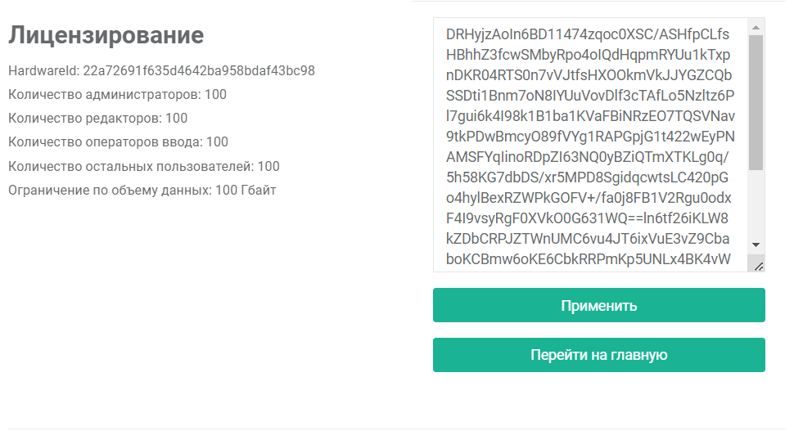
Рисунок 23. Раздел «Лицензия»
При получении нового лицензионного ключа необходимо ввести его в поле ввода в данном разделе и нажать на кнопку Применить.

Настройка портала
Раздел «Портал» в режиме администрирования отвечает за публикацию информационных панелей, настройку доступа к ним и общие настройки оформления портала.
Как правило, публикацией дашбордов на портале и его настройкой занимается аналитик. Эти действия подробно описаны в Части 3 настоящего документа — «Руководстве аналитика».
Просмотр дэшбордов, опубликованных на портале, описан в Части 1 настоящего документа — «Общих сведениях».

Настройка компонента «Пользовательская аналитика»
Компонент «Пользовательская аналитика» панели администрирования содержит настройки подключения пользовательской аналитики, а также настройки структуры метаданных для корректной работы компонента.
Интерфейс компонента содержит следующие разделы:
- раздел «Общие настройки»;
- раздел «Права доступа»;
- раздел «Фильтр времени»;
- раздел «Картосхема»;
- раздел «Пользовательская структура.
Настройкой фильтра времени, картосхемы и пользовательской структуры занимается аналитик. Эти действия подробно описаны в Части 3 настоящего документа — «Руководстве аналитика».
Далее рассмотрены общие настройки и настройки прав доступа к Пользовательской аналитике. Они относятся к администрированию модуля в целом и выполняется администратором системы.

Общие настройки Пользовательской аналитики
Раздел «Общие настройки» позволяет настраивать параметры авторизации и подключения пользовательской аналитики к базе данных ViQube.
Интерфейс раздела содержит следующие поля, которые необходимо заполнить для подключения к базе:
- Поле «IP-адрес / Доменное имя» отображает адрес, который используют компоненты системы.
- Поле «HTTPS» отображает использование протокола HTTPS (применяется для поддержки шифрования в целях повышения безопасности).
- Поле «Тип авторизации» позволяет включить или выключить авторизацию при подключении к пользовательской аналитике.
- Поле «База данных» позволяет выбрать базу данных, с которой будет работать пользовательская аналитика.
Для настройки подключения требуется выбрать тип авторизации.

Права доступа
В данном разделе необходимо выставить отметки в соответствии с тем, какие роли будут иметь доступ к компоненту и нажать Сохранить для применения изменений.

Настройка компонента «Smart Forms»
Компонент «Smart Forms» предназначен для настройки структуры данных, форм ввода, ввода данных и хранения введенных данных. Разделы компонента позволяют создать или загрузить списки показателей и измерений, а также объединить их в группы показателей для применения пользователями при создании форм ввода данных и работы с ними.
Интерфейс настройки компонента содержит следующие разделы:
- раздел «Общие настройки»;
- раздел «Измерения»;
- раздел «Показатели»;
- раздел «Группы показателей»;
- раздел «Бизнес-процессы»;
- раздел «Права доступа»;
- раздел «Перенос данных».
Настройкой измерений, показателей, групп показателей, и бизнес-процессов как правило, занимается аналитик. Эти действия подробно описаны в Части 3 настоящего документа — «Руководстве аналитика».
Далее рассмотрена та часть настроек Smart Forms, которая относится к администрированию модуля в целом и выполняется администратором системы.

Общие настройки системы сбора данных Smart Forms
Раздел «Общие настройки» позволяет настроить подключение системы сбора данных, ввести тип авторизации в Smart Forms и пароль системного пользователя «Smart Forms».
Интерфейс раздела «Общие настройки» системы сбора данных содержит следующие элементы:
- Поле «Адрес / Доменное имя». Отображает доменный или IP -адрес, который использует Smart Forms.
- Поле «HTTPS». Отображает использование протокола HTTPS (применяется для поддержки шифрования в целях повышения безопасности).
- Поле «Тип авторизации» позволяет выбрать тип авторизации из следующих вариантов:
  - вариант «Авторизация через Identity Server»;
  - вариант «Авторизация через логин/пароль»;
  - вариант «Без авторизации».
- Поле «Системный пользователь «Smart Forms». (системный)». Позволяет ввести пароль для системного пользователя. Для изменения существующего пароля системного пользователя «Smart Forms» необходимо сначала изменить пароль в разделе «Основные» на вкладке «Пользователи», затем в текущем разделе. Указанные пароли должны совпадать.
После внесения изменений в настройки системы необходимо нажать кнопку Сохранить.

Перенос данных
Раздел «Перенос данных» предназначен для передачи данных из системы сбора данных Smart Forms в базу данных ViQube для дальнейшей обработки и создания дашбордов.
Раздел содержит следующие возможности:
- создание подключения к ViQube;
- очистка ViQube;
- перенос (копирование) данных;
- автообновление данных;
- автоматический перенос данных при сохранении;
- перенос состояний «Статусов элементов» справочников в таблицу данных ViQube.

Создание подключения
Для создания подключения к ViQube необходимо выполнить следующие действия:
- перейти в раздел «Перенос данных» компонента «Smart Forms» панели администрирования
- убрать отметку в поле «Использовать ViQube платформы»;
- в открывшемся списке полей приведены примеры их заполнения, выделенные серым цветом (см. рисунок 24). Поля доступны для заполнения, при необходимости нужно внести в них соответствующие адреса.
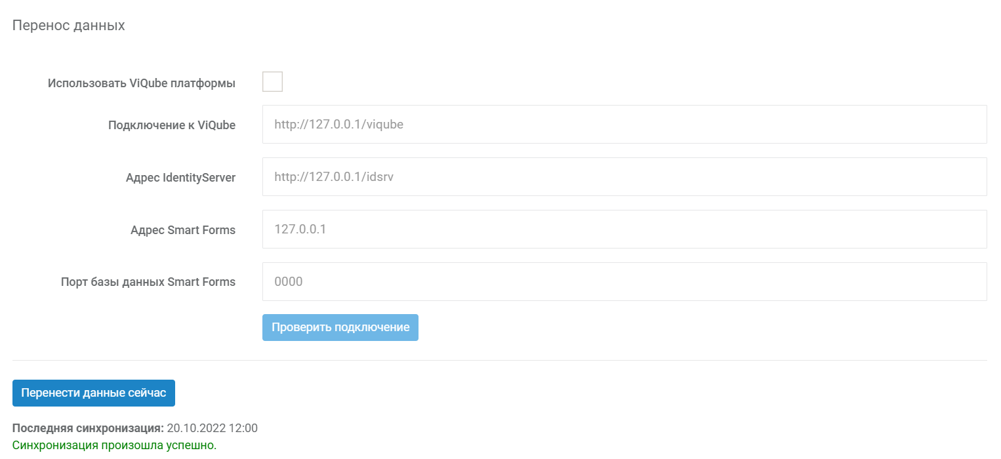
Рисунок 24. Настройки подключения к ViQube
- нажать кнопку Проверить подключение, которая станет активной после заполнения полей. В результате проверки отобразится уведомление о результате подключения. В случае успешного подключения появится поле с выбором базы данных.
- выбрать в поле «База данных» из выпадающего списка нужную базу данных.
Внимание! При отметке поля «использовать ViQube платформы» взаимодействие между системой сбора данных и ViQube происходит с использованием настроек по умолчанию. Возможно только при установке системы сбора данных и ViQube на одном сервере.

Очистка ViQube
При очистке базы данных ViQube удалятся все таблицы, измерения, группы показателей, перенесенные из системы сбора данных. Для очистки необходимо выполнить следующие действия:
- Нажать кнопку Проверить подключение (см. рисунок 25).
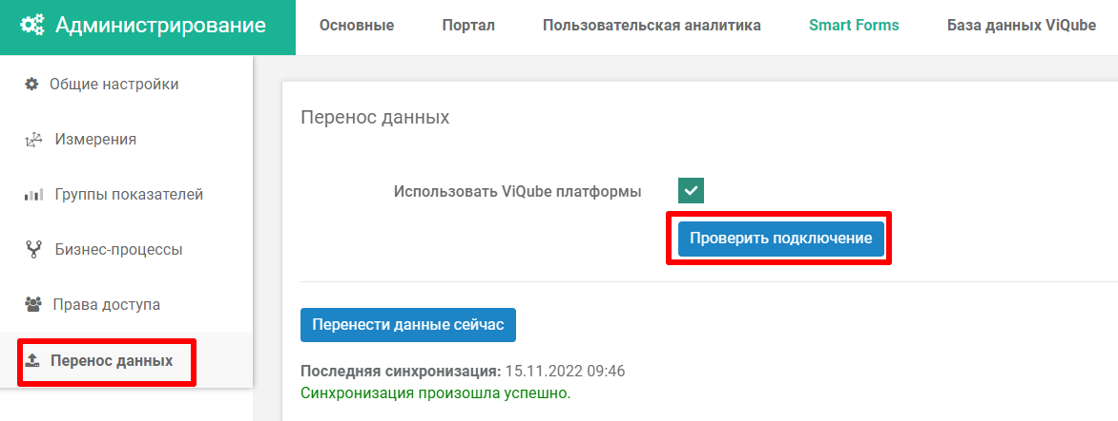
Рисунок 25. Проверка подключения
- После успешной проверки подключения отобразится кнопка очистки. Нажать на кнопку Очистить ViQube. Отобразится предупреждение
- Для продолжения операции нажать Да, очистить.
Для прекращения процесса очистки ViQube необходимо нажать кнопку Остановить. Система выдаст предупреждение, что не все метаданные и данные очищены.
Внимание! Если пользователь не дал ответ на предупреждение, система продолжает процесс форматирования метаданных и данных в ViQube.

Процедура переноса (копирования) данных
Перенос данных перезаписывает все данные вместе со структурой. Для запуска процедуры переноса (копирования) данных в ViQube необходимо выполнить следующие действия:
- Нажать на кнопку Перенести данные сейчас (см.рисунок 26).
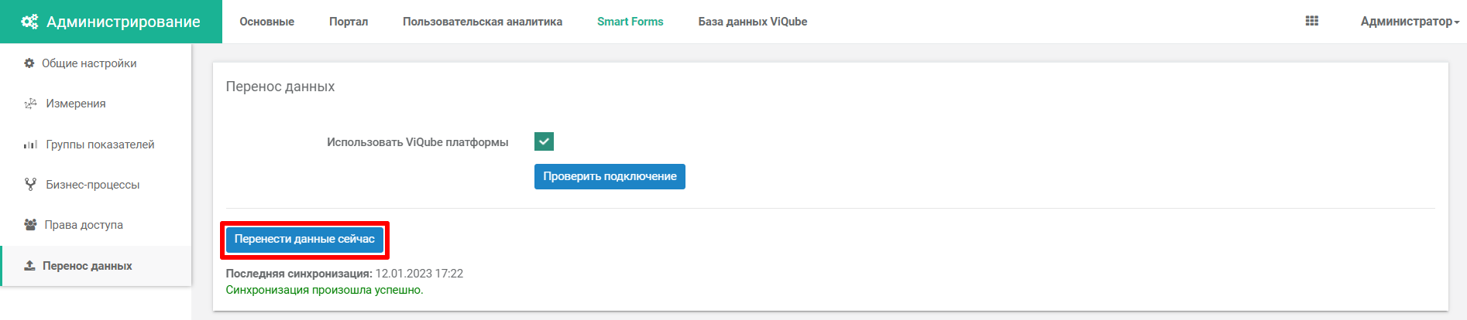
Рисунок 26. Запуск процедуры переноса
- Нажать в открывшемся окне предупреждения кнопку Да, обновить! для подтверждения действия, для отмены действия – Отмена
В результате появится поле «Идет копирование данных в ViQube». В нем отражается процент копирования данных в ViQube. После копирования данных система сообщит об этом.
Для прекращения процесса копирования необходимо нажать кнопку Остановить. При нажатии на эту кнопку появляется окно предупреждения, что не все данные будут перенесены в ViQube.
После переноса данных в ViQube создадутся таблицы, измерения, группы показателей, названия которых соответствуют названиям в Smart Forms и начинаются с символа звездочка (*) или нижнее подчеркивание (_). Папка, конечный элемент измерения и его атрибуты создадутся в формате «*’имя в Data Collection’».

Автообновление данных
Функция автообновления данных предназначена для автоматического переноса данных из системы сбора данных в ViQube по заданному расписанию.
Для настройки автообновления данных ViQube необходимо выполнить следующие действия:
- Нажать кнопку Проверить подключение (см. рисунок 25).
- Установить отметку в поле «Автообновление данных» (см. рисунок 27).
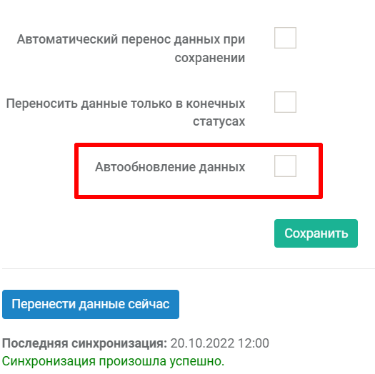
Рисунок 27. Подключение автоматического переноса данных
- Задать период автообновления данных в раскрывшемся поле выбора периода (см. рисунок 28 ).
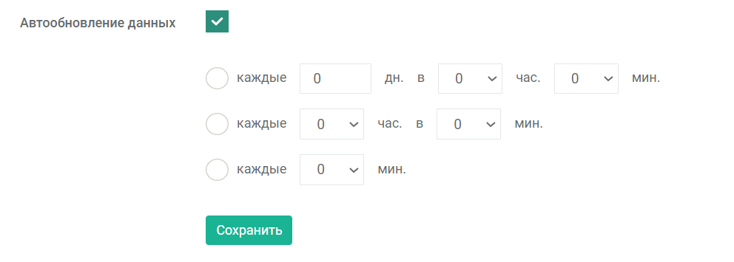
Рисунок 28. Настройка расписания автообновления
- Нажать на кнопку Сохранить.
Доступны следующие размерности периодов автообновления:
- Минуты. Доступный интервал 1 - 59 минут.
- Часы. Доступный интервал 1 - 23 часа. Настройка позволяет выбрать минуту часа, в которую запускается автообновление.
- Дни. Доступен произвольный интервал дней. Настройка позволяет выбрать время, в которое запускается автообновление.

Автоматический перенос данных при сохранении
Автоматический перенос данных при сохранении позволяет автоматически переносить в ViQube из системы сбора данных следующие данные:
- многомерные данные в экземплярах форм после их ввода и сохранения;
- данные измерений в реестровом вводе после их ввода и сохранения;
- статусы элементов бизнес-процессов.
Для настройки автоматического переноса данных при сохранении после ввода необходимо:
- Нажать кнопку Проверить подключение (см. рисунок 25).
- Поставить отметку в поле «Автоматический перенос данных при сохранении» (см. рисунок 29).
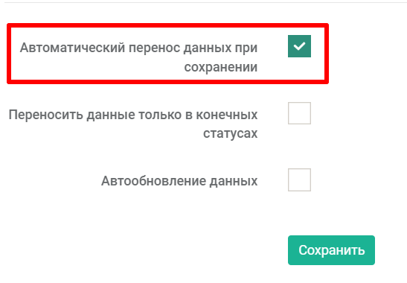
Рисунок 29. Подключение автообновления при сохранении
- Нажать кнопку Сохранить.
Внимание! 1. Структура из системы сбора данных при автообновлении не переносится. Возникают частые ошибки из-за модификации уже перенесенной структуры внутри ViQube. Например, если при администрировании ViQube поменять структуру измерения, а потом в системе сбора сохранить данные, появится ошибка. Для предотвращения ошибок после модификации измерений и групп показателей следует выполнять полный перенос данных в ручном режиме (см. п. 5.2.3 Процедура переноса (копирования) данных). При полном ручном переносе измерения будут записаны заново.
2. Поддерживается комбинация настроек, когда при автоматическом переносе данных после сохранения в ViQube попадают только данные в конечных статусах.

Перенос данных только в конечных статусах
Данная настройка позволяет переносить в ViQube данные только в конечных статусах бизнес-процессов или данные, на которых нет никаких бизнес-процессов. Цель данной настройки – отображение на информационных панелях только согласованных и проверенных данных.
Для включения переноса данных только в конечных статусах необходимо выполнить следующие действия:
- Нажать кнопку Проверить подключение (см. рисунок 25).
- Поставить отметку в поле «Переносить данные только в конечных статусах»
- Нажать кнопку Сохранить.

Перенос состояний «Статутов элементов» справочников в ViQube
При переносе данных справочников система может переносить также данные статуса бизнес-процесса элемента. Они записываются в ViQube совместно с данными при выполнении переноса.
При переносе информации о статусах бизнес-процессов в таблице данных ViQube отобразятся следующие поля:
- поле «*bp_statename_<Название бизнес-процесса>». Содержит наименование статуса бизнес-процесса;
- поле «*bp_datetime_<Название бизнес-процесса>». Содержит дату и время перевода в статус бизнес-процесса;
- поле «*bp_comment_<Название бизнес-процесса>». Содержит комментарий к статусу бизнес-процесса.
Внимание! В зависимости от количества бизнес-процессов, подключенных к форме реестрового ввода, количество столбцов с информацией по статусам будет увеличиваться.

История изменений
Администратор системы может отслеживать историю изменения данных.
Просмотр истории изменений доступен для следующих разделов:
- раздел «Измерения»;
- раздел «Показатели»;
- раздел «Группы показателей».
Для просмотра истории изменений необходимо выполнить следующие действия:
- Зайти в раздел «Измерения», «Показатели» или «Группы показателей» компонента «Smart Forms» панели администрирования.
- Выбрать в списке элемент (измерение или группу показателей).
- Выбрать вкладку «История изменений» (см. Рисунок 1рисунок 30).
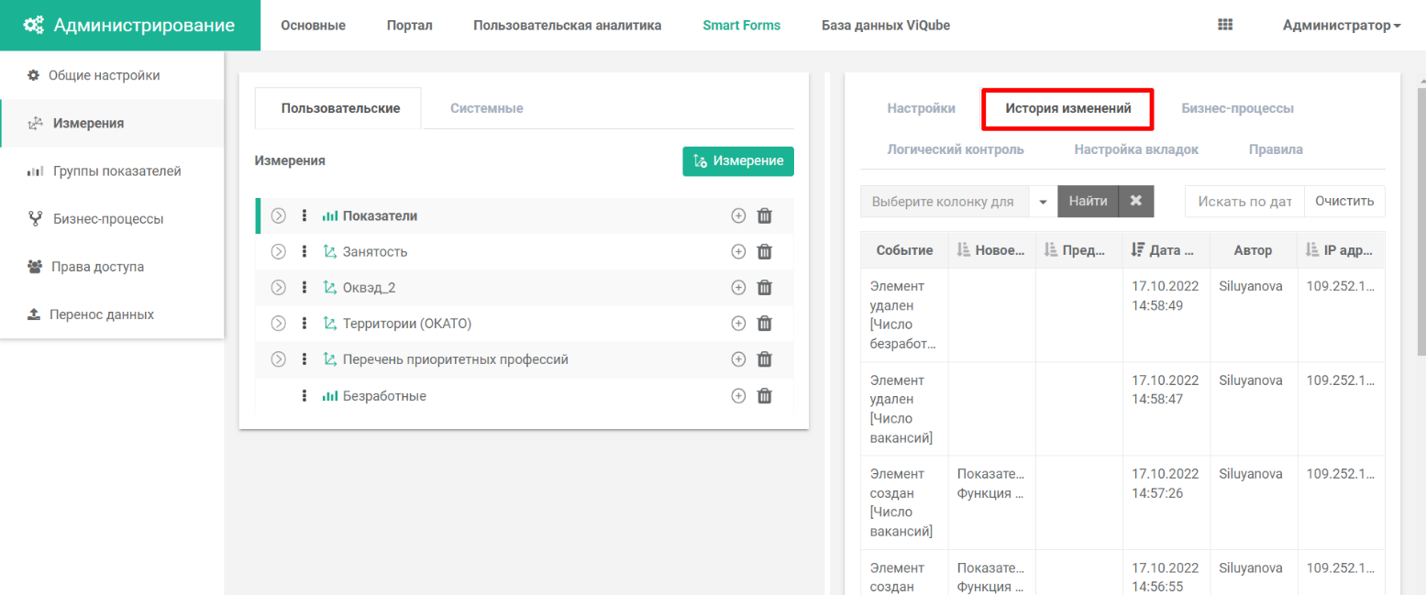
Рисунок 30. Вкладка «История изменений»
История изменений представлена в виде таблицы с перечнем событий и их характеристиками. В заголовках колонок присутствует кнопка , нажав на которую можно изменить сортировку в выбранной колонке.
Возможны следующие варианты поиска данных в таблице:
Поиск по выбранной колонке. Для использования этого варианта необходимо:
- выбрать колонку, по которой будет происходить поиск (доступен поиск по колонкам «Событие», «Новое значение», «Предыдущие значение» и «IP адрес»);
- выбрать значение (для колонки «Событие») или ввести значение ключевого слова для поиска в остальных вариантах поиска (см. рисунок 31);
- нажать кнопку «Найти».
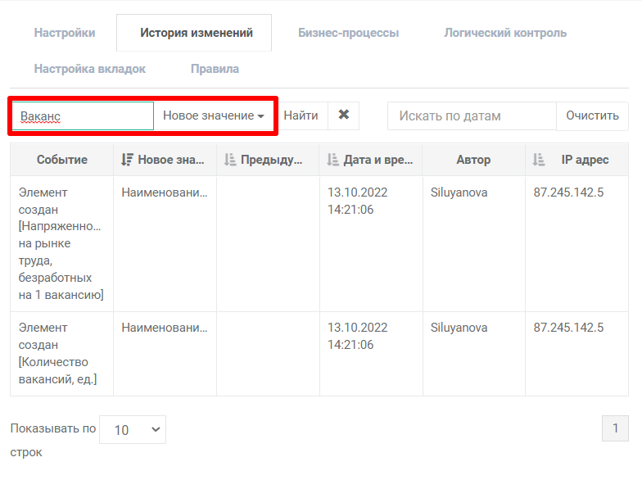
Рисунок 31. Поиск по колонке
Поиск по датам. Позволяет выбрать даты из календаря.
Для поиска по датам необходимо задать интересующий временной промежуток в выпадающем списке поля «Искать по датам».

Настройка компонента «База данных ViQube»
Компонент «База данных ViQube» панели администрирования отвечает за все настройки одноимённого модуля системы. Разделы компонента позволяют собирать и хранить данные, управлять информацией.
Интерфейс компонента содержит следующие разделы:
- раздел «Настройки»;
- раздел «SQL подключения»;
- раздел «Базы данных».
Настройкой баз данных ViQube занимается аналитик. Эти действия подробно описаны в Части 3 настоящего документа — «Руководстве аналитика».
Далее рассмотрена та часть настроек ViQube, которая относится к администрированию модуля в целом и выполняется администратором системы.

Настройки
Раздел «Настройки» позволяет задать настройки базы данных ViQube. Для перехода в раздел «Настройки» компонента «База данных ViQube» требуется выбрать ссылку «Настройки» в меню навигации в левой части окна (см. рисунок 32).
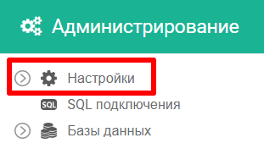
Рисунок 32. Вызов настроек ViQube
Интерфейс содержит следующие подразделы:
- подраздел «Общие настройки»;
- подраздел «Резервное копирование»;
- подраздел «Рабочие дни».

Подраздел «Общие настройки»
Подраздел «Общие настройки» позволяет настроить подключение информационного хранилища данных, управлять типом авторизации, изменять настройки проверки прав доступа к данным и пароль системного пользователя «Панель администратора ViQube».
Интерфейс раздела содержит следующие поля (см. рисунок 42):
- Поле «IP-адрес / Доменное имя». Отображает адрес, который использует ViQube для подключения к аналитическому порталу.
- Поле «HTTPS». Отображает использование протокола HTTPS (применяется для поддержки шифрования в целях повышения безопасности).
- Поле «Тип авторизации» позволяет выбрать тип авторизации из следующих вариантов:
  - вариант «Авторизация через Identity Server»;
  - вариант «Без авторизации».
Внимание! В целях защиты информации не рекомендуется использовать тип авторизации «Без авторизации».
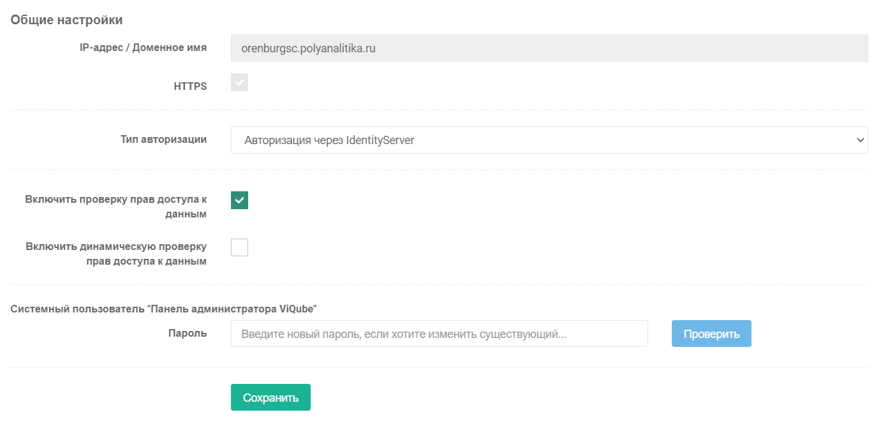
Рисунок 33. Общие настройки базы данных
- Поле «Включить проверку прав доступа к данным». Позволяет разграничить права доступа к данным. Если отметка не установлена, функционал, описанный в разделе 7.1, будет не доступен.
- Поле «Включить динамическую проверку прав доступа к данным». Настройка доступна при интеграции с сервисом авторизации LDAP.
- Поле «Системный пользователь «Панель администратора ViQube. Пароль». Позволяет настроить пароль для системного пользователя. Для смены существующего пароля у системного пользователя «Панель администратора ViQube» необходимо сначала изменить пароль в разделе «Основные» на вкладке «Пользователи», затем в текущем разделе. Пароли должны совпадать.

Подраздел «Резервное копирование»
Подраздел «Резервное копирование» позволяет управлять автоматическим созданием резервных копий ViQube (см. рисунок 34). Резервная копия предназначена для восстановления базы данных при возникновении аварийной ситуации, а также при переносе данных на другой сервер.
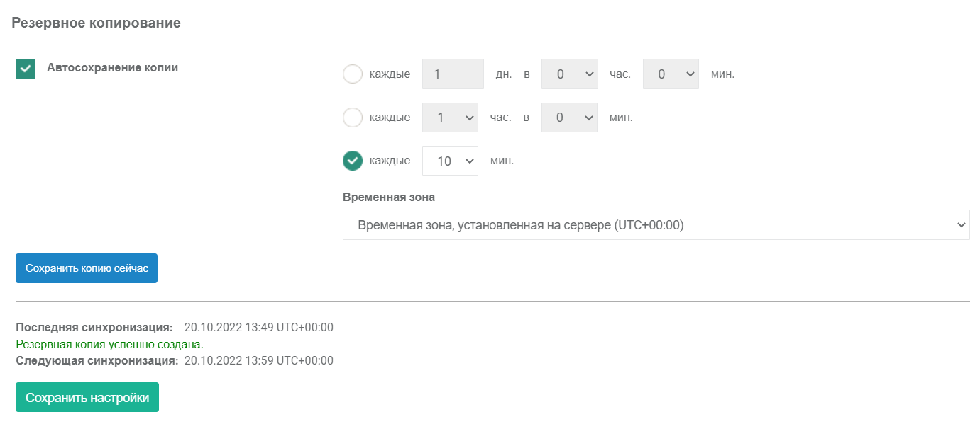
Рисунок 34. Настройка резервного копирования
Для настройки автоматического сохранения резервной копии базы данных необходимо выполнить следующие действия:
- отметить элемент «Автосохранение копии»;
- установить нужный интервал периодичности автоматического сохранения;
- нажать кнопку Сохранить настройки.
Для внепланового сохранения резервной копии ViQube необходимо нажать кнопку Сохранить копию сейчас.

Подраздел «Рабочие дни»
Раздел «Рабочие дни» предназначен для настройки и работы с производственным календарем (см. рисунок 35).
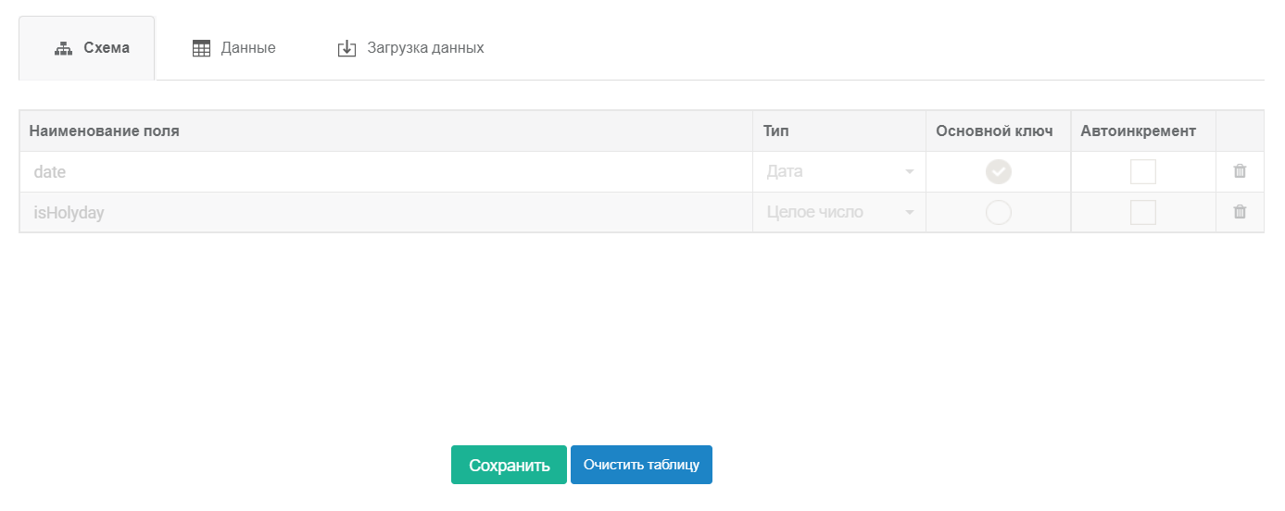
Рисунок 35. Подраздел «Рабочие дни»
Для загрузки данных производственного календаря необходимо перейти на вкладку «Загрузка данных».
Для загрузки с помощью SQL-запроса (см. рисунок 36):
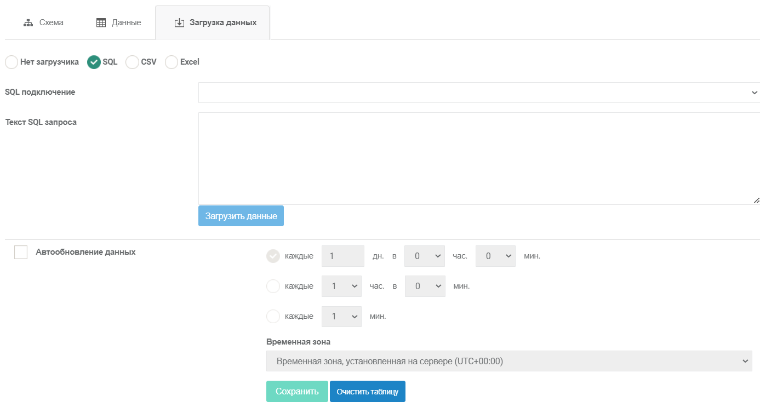
Рисунок 36. Загрузка производственного календаря с помощью SQL-запроса
- выбрать из выпадающего списка настроенное SQL-подключение (настройка SQL-подключения описана в п. 6.2);
- написать SQL-запрос;
- нажать кнопку Загрузить данные;
- при необходимости автообновления данных отметить соответствующе поле и задать период автообновления;
- при необходимости очистить ранее загруженные данные и нажать кнопку Очистить таблицу;
- нажать кнопку Сохранить.
Для загрузки из файла CSV (см. рисунок 37):
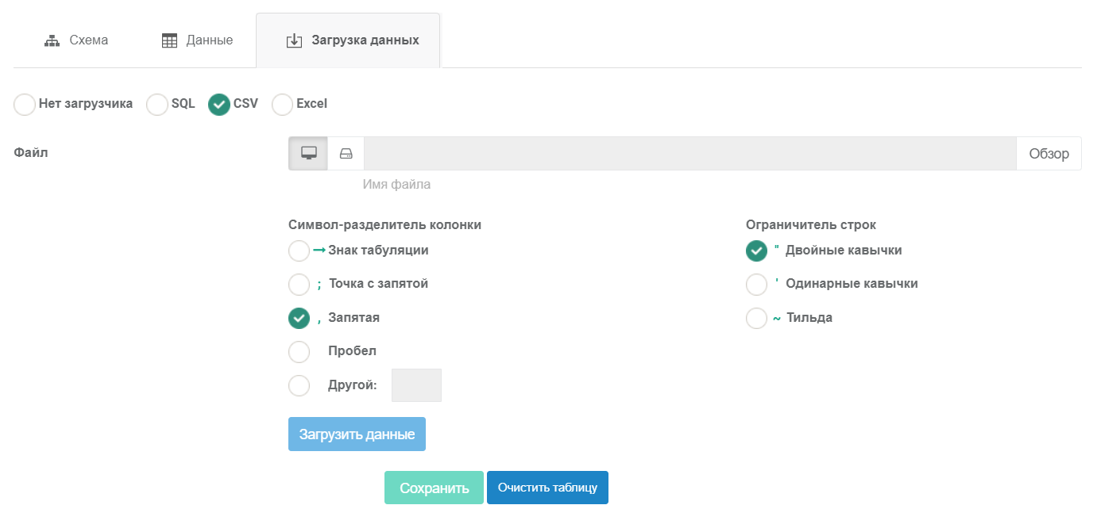
Рисунок 37. Загрузка производственного календаря из CSV файла
- выбрать файл, сохранённый на АРМ администратора или указать к нему путь в сетевой директории;
- указать символ-разделитель колонки и ограничитель строк, использующиеся в файле;
- нажать на кнопку Загрузить данные;
- при необходимости очистить ранее загруженные данные нажать и кнопку Очистить таблицу;
- нажать на кнопку Сохранить.
Для загрузки из файла Excel (см. рисунок 38):
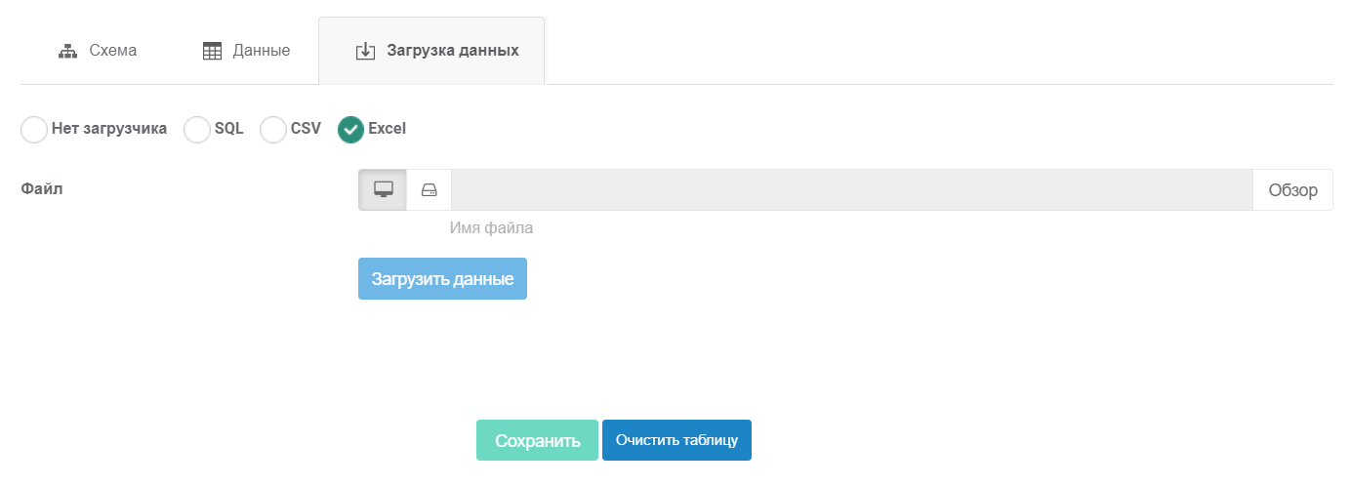
Рисунок 38. Загрузка производственного календаря из Excel файла
- выбрать файл, сохранённый на АРМ администратора, или указать к нему путь в сетевой директории;
- нажать на кнопку Загрузить данные;
- при необходимости автообновления данных отметить соответствующе поле и задайте период автообновления;
- при необходимости очистить ранее загруженные данные и нажать кнопку Очистить таблицу;
- нажать на кнопку Сохранить.

Правила загрузки данных
- Загружаются только два столбца. Один из столбцов должен быть в формате «Дата», другой должен содержать единицы и нули (тип данных «Целое число»), где ноль – это рабочий день, единица – выходной).
- Первичный ключ необходимо установить на колонку с датой.
- Наименование столбцов не имеет значения.
Вкладка «Схема» – неизменяемая вкладка подраздела «Рабочие дни», здесь приведена схема загружаемых данных. На вкладке «Данные» отображены все загруженные записи.
Если производственный календарь не загружен или загружен на какое-то определенное время, то дни с понедельника по пятницу будут считаться рабочими, а суббота и воскресенье – выходными.

SQL-подключения
Раздел «SQL подключения» позволяет настраивать подключение к внешним базам по протоколу стандарта JDBC. Для перехода в раздел «SQL подключения» компонента «База данных ViQube» требуется выбрать ссылку «SQL подключения» в меню навигации в левой части окна (см. рисунок 39).
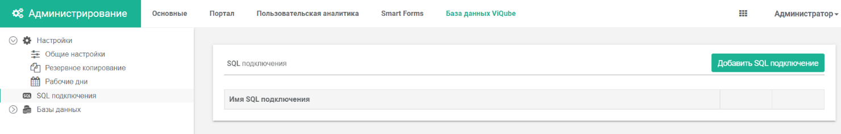
Рисунок 39. Раздел «SQL подключения»
Для создания подключения необходимо выполнить следующие действия:
- Нажать кнопку Добавить SQL подключение. Откроется окно редактирования подключения (см. рисунок 40).
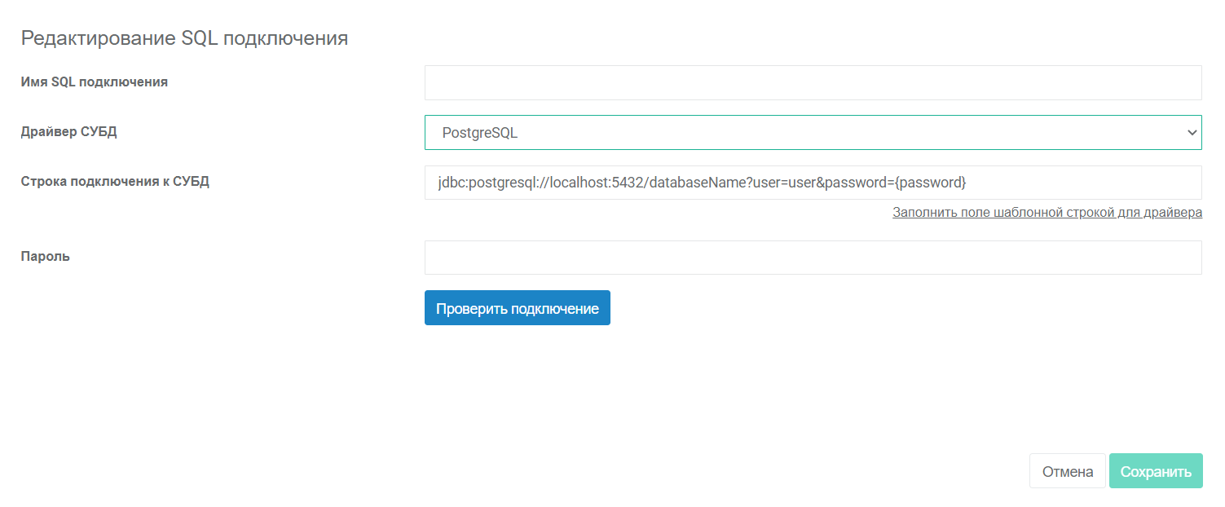
Рисунок 40. Редактирование SQL-подключения
- Заполнить:
  - поле «Имя SQL подключения». Позволяет задать название подключения;
  - поле «Драйвер СУБД». Позволяет выбрать из выпадающего списка JDBC-драйвер базы данных, к которой будет происходить подключение;
  - поле «Строка подключения к СУБД». Позволяет создать запрос права доступа к базе данных через выбранный драйвер СУБД;
  - поле «Пароль». Позволяет ввести пароль подключения к базе данных через выбранный драйвер СУБД.
Внимание! Шаблон строки подключения доступен только для JDBC-драйверов, установленных по умолчанию.
- Нажать кнопку Проверить подключение. После проверки соединения отобразится уведомление об успешном SQL подключении.
- Нажать кнопку Сохранить. Система выведет уведомление с результатом

Редактирование подключения
Для редактирования подключения необходимо выполнить следующие действия:
- Нажать кнопку  «Редактировать» в строке необходимого подключения в списке подключений. В результате откроется окно редактирования подключения.
- Изменить значения в полях.
- Нажать кнопку Проверить подключение. После проверки соединения отобразится уведомление об успешном SQL подключении.
- Нажать кнопку Сохранить. Система выведет уведомление с результатом

Удаление подключения
Для удаления подключения необходимо выполнить следующие действия:
- Нажать кнопку «Удалить» в строке подключения в списке подключений.
- Подтвердить действие в окне подтверждения действия. Система отобразит уведомление об удалении подключения.

Настройка прав доступа к компонентам системы
Настройка прав доступа учетных записей пользователей к компонентам системы и управление ролями осуществляется в панели администрирования. Для выбранных ролей возможно определить:
- права доступа к данным;
- права доступа к опубликованным на портале информационным панелям;
- права доступа в Smart Forms;
- права доступа к пользовательской аналитике (SSBI).
Объектами безопасности в системе выступают:
- программные компоненты (модули) – программные интерфейсы c набором полей и функциональных клавиш для выполнения действий с объектами и данными;
- данные – данные, хранящиеся в in-memory базе данных ViQube, загруженные в систему из любого внешнего источника;
- элементы системы – отдельные, относительно самостоятельные части, реализующие одну или несколько функций.
Настройки прав доступа осуществляются в разных компонентах панели администрирования, в зависимости от настраиваемого элемента. Для управления ролевой моделью и правами доступа в системе должны быть созданы роли и пользователи с определёнными ролями (см. п. 2.3.5, 2.3.7).

Права доступа к данным в БД
Настройка прав доступа к данным для пользователей с выбранной ролью позволяет производить:
- фильтрацию значений атрибутов измерений;
- ограничение доступа к группам показателей.
Также в системе есть возможность настройки прав доступа к данным для неавторизованных пользователей.
Внимание! Для ролей «Администратор» и «Редактор» нет возможности изменить настройки доступа к данным. По умолчанию пользователям с указанными ролями доступны все данные на аналитическом портале.

Настройка фильтра на измерения
Для настройки фильтрации по значениям атрибутов измерения для пользователей с выбранной ролью необходимо выполнить следующие действия:
- Перейти в компонент «База данных ViQube» панели администрирования, выбрать в вертикальном меню слева раздел «Общие настройки», подраздел «Права доступа».
- Поставить отметку в поле «Включить проверку прав доступа к данным» (см. рисунок 41).
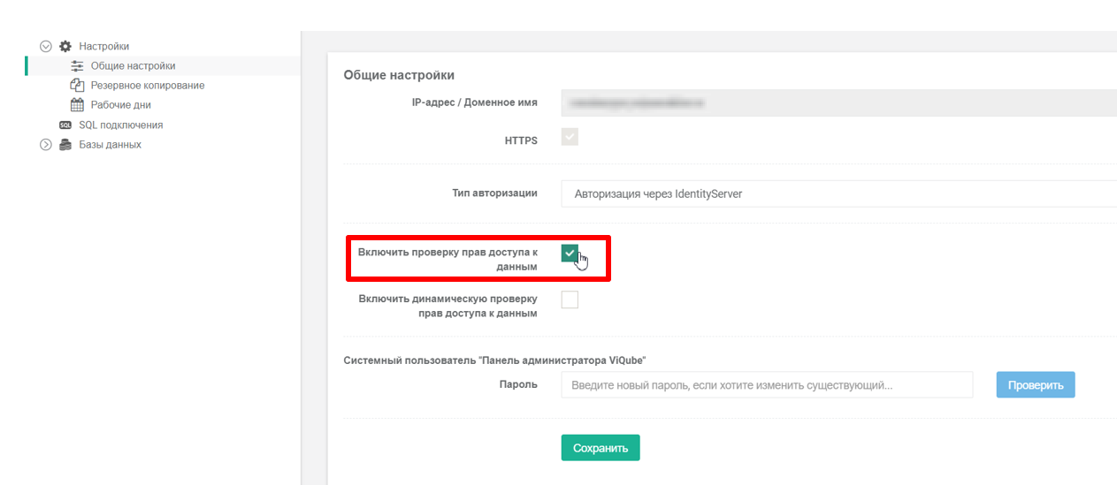
Рисунок 41. Включение проверки прав доступа
- Выбрать в вертикальном меню слева раздел «Базы данных», подраздел «Права доступа» (см. рисунок 42).
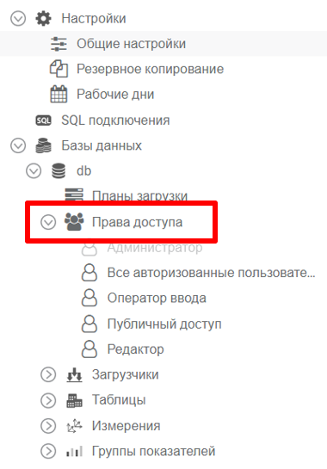
Рисунок 42. Меню настройки прав доступа
- Выбрать роль, для которой необходимо настроить права доступа. Откроется окно настройки. По умолчанию для всех ролей открыт доступ ко всем значениям атрибутов измерений.
- Выбрать атрибут измерения, к значениям которого необходимо разграничить доступ, в выпадающем списке фильтра выбрать пункт «С фильтром на выбранные значения» (см. рисунок 43).
- Выбрать значения атрибутов, к которым необходимо открыть доступ.
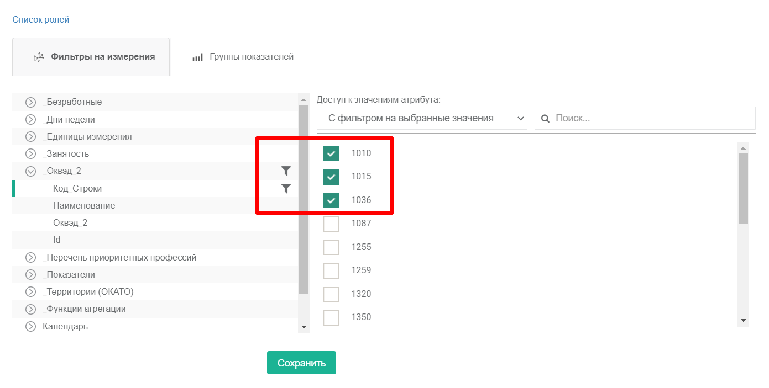
Рисунок 43. Выбор значений атрибутов
- Нажать кнопку Сохранить. В результате пользователям с выбранной ролью будут доступны только те значения атрибутов, которые отфильтрованы по выбранным значениям.
Внимание! Если у пользователя несколько ролей и для него требуется ограничить доступ к какому-либо значению атрибута измерения, следует ограничить доступ для всех ролей пользователя.
Внимание! Фильтр не будет установлен на новые добавленные значения атрибута в атрибут, на который настроен фильтр.

Права доступа к группам показателей
По умолчанию для всех ролей открыт доступ ко всем группам показателей. Для настройки доступа к группам показателей необходимо выполнить следующие действия:
- Открыть окно настроек прав доступа к данным, раздел «Базы данных», подраздел «Права доступа» (см. рисунок 42).
- Перейти на вкладку «Группы показателей», где по умолчанию активны флажки всех групп показателей (см. рисунок 44).
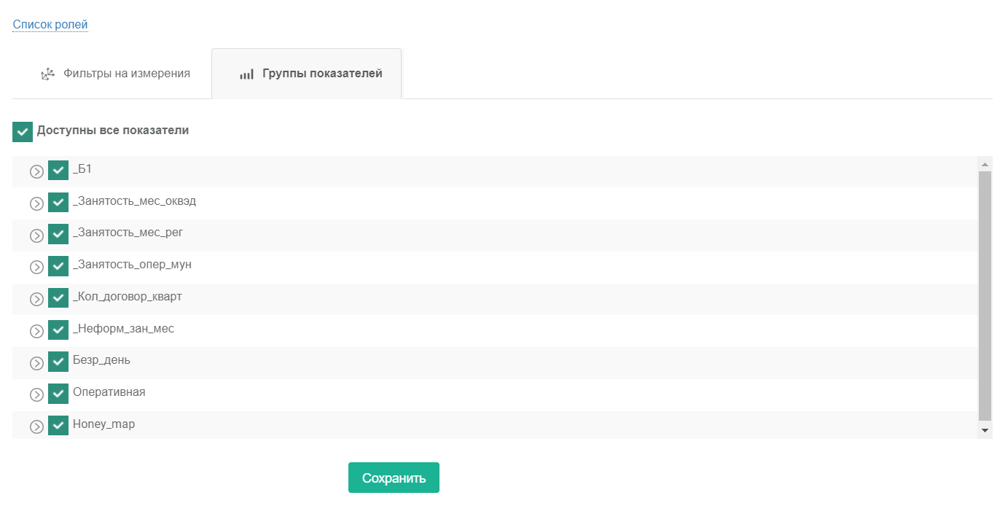
Рисунок 44. Вкладка «Группа показателей»
- Снять отметки с тех показателей, к которым необходимо запретить доступ для пользователей с выбранной ролью.
- Нажать на кнопку Сохранить для применения настроек.

Настройка прав доступа для неавторизованных пользователей
В системе реализована возможность ограничения доступа к данным всем неавторизованным пользователям. Для этого необходимо выбрать в списке ролей подраздела «Права доступа» раздела «Базы данных» компонента «База данных ViQube» роль «Публичный доступ» (см. рисунок 45) и произвести настройки фильтра на измерения и группы показателей (см. п. 7.1.1 и п. 7.1.2 7.1.2).
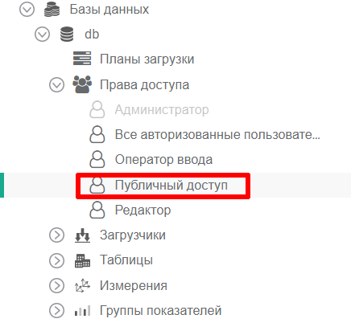
Рисунок 45. Роль «Публичный доступ»
Для всех неавторизованных пользователей, которым предоставлен доступ по ссылке, будет органичен доступ к данным в соответствии с произведенными настройками.

Права доступа в Smart Forms
Настройка прав доступа к Smart Forms производится в одноимённом компоненте панели администратора. Настройка прав доступа возможна, если в разделе «Общие настройки» был выбран тип авторизации «Авторизация через IdentityServer» (см. рисунок 46).
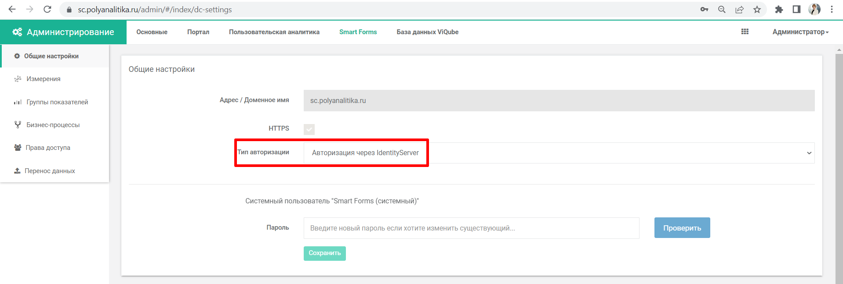
Рисунок 46. Авторизация через IdentityServer
Для настройки прав доступа роли в Smart Forms необходимо перейти в раздел «Права доступа» в левом меню. Справа откроется список добавленных в системе ролей. При выборе роли открывается область «Разграничение прав доступа» (см. рисунок 47).
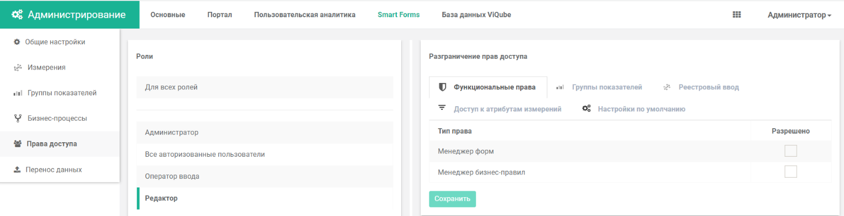
Рисунок 47. Настройка прав доступа по ролям
Меню настройки доступа в Smart Forms позволяет настроить права:
- к группам показателей (установить доступ для каждой роли на ввод, редактирование и просмотр данных в группах показателей);
- к реестровому вводу (установить доступ для каждой роли на ввод, редактирование и просмотр данных в реестровом вводе);
- по умолчанию (настроить права доступа для новых (только созданных) элементов);
- на действия, возможные для роли, в Smart Forms (функциональные права).
Также в системе предусмотрена возможность настройки прав доступа на создаваемые элементы для всех имеющихся ролей

Настройка прав доступа к группам показателей
На вкладке «Группы показателей» в области настроек «Разграничение прав доступа» можно настроить доступ для пользователей с определённой ролью к просмотру и записи данных. Для настройки прав доступа к группам показателей необходимо выполнить следующие действия:
- Выбрать роль из списка ролей в разделе «Права доступа» компонента «Smart Forms» и вкладку «Группы показателей» в рабочей области (см. Рисунок 48).
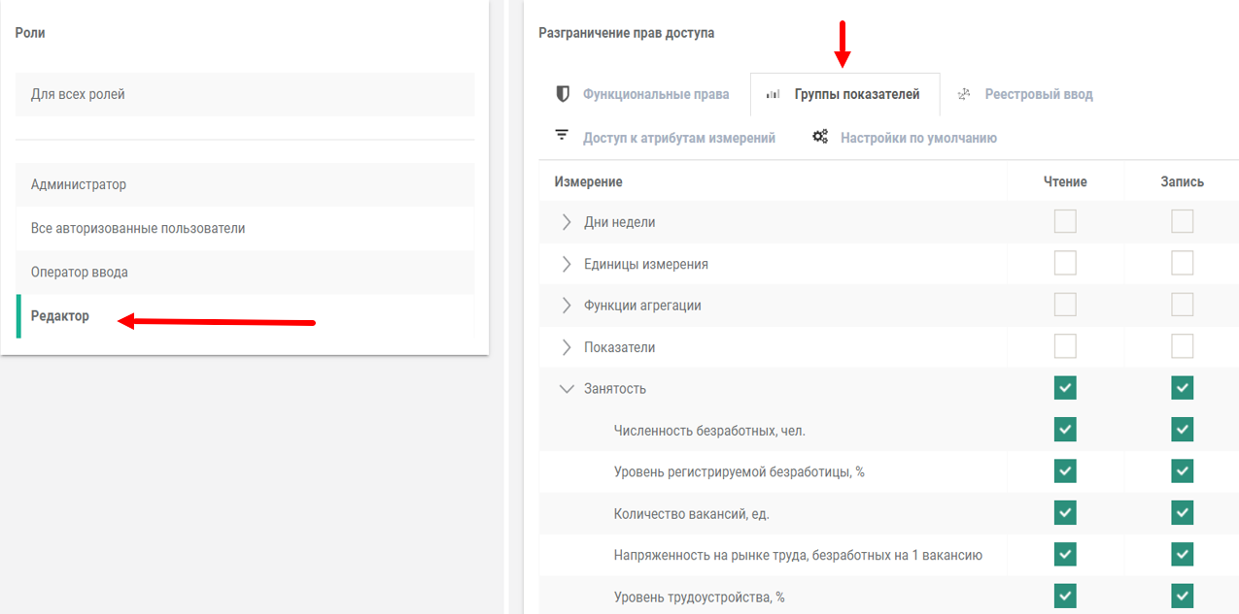
Рисунок 48. Настройки на вкладке «Группы показателей»
- Раскрыть дерево групп показателей до требуемого элемента.
- Произвести отметки в столбцах «Чтение» и «Запись» в зависимости от возможности для данной роли просмотра и изменения данных соответственно.
В процессе отметки измерений следует учитывать:
- отметка «Чтение» позволяет видеть данные, но не редактировать их пользователем роли;
- отметка «Запись» позволяет видеть и редактировать данные пользователем роли;
- при выборе поля «Запись» отметка на выбранные элементы автоматически дублируется и на поле «Чтение»;
- Если выбрать измерение или папку, то автоматически будут выбраны все конечные элементы этого измерения или папки;
- Для предоставления доступа к форме ввода пользователям с выбранной ролью необходимо поставить отметку в поле «Чтение» или «Запись» хотя бы к одному конечному элементу каждого измерения группы показателей;
- Если группа показателей помечена знаком , значит выбраны все элементы группы;
- Если группа показателем не отмечена, значит она не доступна для пользователей с настраиваемой ролью;
- если группа показателей отмечена знаком , значит какие-то из её элементов доступы для пользователей с настраиваемой ролью.
- Нажать на кнопку Сохранить.
Внимание! Роль «Администратор» нередактируемая. По умолчанию у неё есть права на чтение и редактирование всех элементов системы.

Права доступа при реестровом вводе
На вкладке «Реестровый ввод» можно настроить доступ для пользователей с определённой ролью к просмотру и записи элементов измерений. Настройка прав доступа для форм реестрового ввода осуществляется на двух вкладках:
- Вкладка «Чтение структуры/Добавление записей и редактирование папок измерения». На вкладке осуществляется настройка доступа к чтению структуры и добавлению элементов в имеющиеся измерения.
- Вкладка «Элементы». На вкладке осуществляется настройка доступа к чтению и редактированию конечных элементов в имеющихся измерениях
На вкладке «Чтение структуры/Добавление записей и редактирование папок измерения» возможно настроить доступ:
- к чтению структуры имеющихся измерений через API;
- к добавлению элементов/добавлению и редактированию папок через пользовательский интерфейс системы сбора данных.
Для настройки доступа к чтению структуры измерений через API необходимо выполнить следующие действия:
- Выбрать роль, для которой необходимо предоставить доступ, и перейти во вкладку «Чтение структуры/Добавление и редактирование папок измерения» вкладки «Реестровый ввод» области «Разграничение прав доступа» раздела «Настройка прав доступа» компонента «Smart Forms» в панели администрирования (см. рисунок 47, рисунок 49).
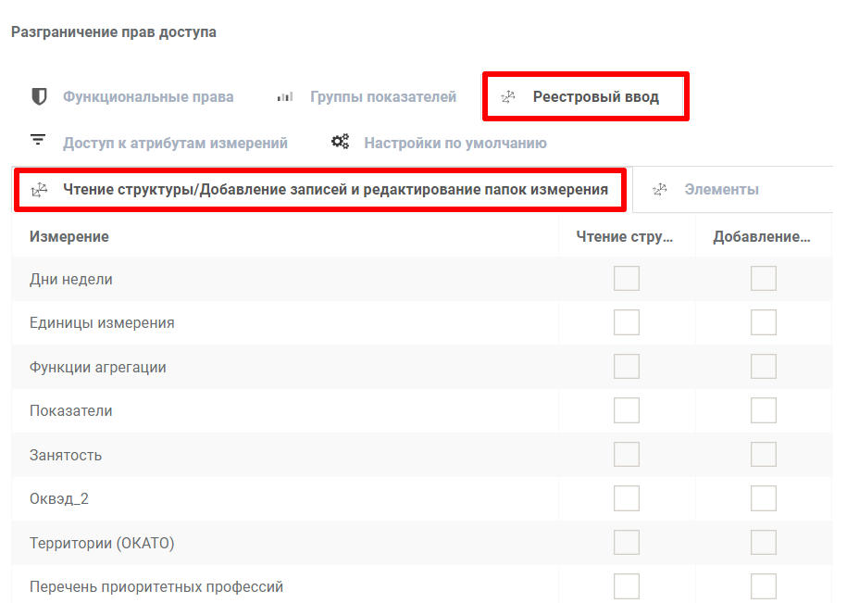
Рисунок 49. Вкладка «Чтение структуры/Добавление записей и редактирование папок измерения» при настройках реестрового ввода
- Поставить отметку в колонке «Чтение структуры справочника» в строке с выбранным измерением.
- Нажать кнопку Сохранить.
Для пользователей с выбранной ролью в данном случае измерение не отобразится в интерфейсе системы сбора данных. Для отображения измерения в интерфейсе пользователя для соответствующей роли необходимо добавить либо справочник, либо право на добавление записей.
Для настройки доступа к добавлению/редактированию записей в измерения через пользовательский интерфейс необходимо выполнить следующие действия:
- Выбрать роль, для которой необходимо предоставить доступ, и перейти во вкладку «Чтение структуры/Добавление и редактирование папок измерения» вкладки «Реестровый ввод» области «Разграничение прав доступа» раздела «Настройка прав доступа» компонента «Smart Forms» в панели администрирования.
- Поставить отметку в колонке «Добавление записей и редактирование папок» в строке с выбранным измерением.
- Нажать кнопку Сохранить.
После настройки пользователи с соответствующей ролью:
- Увидят выбранное измерение в интерфейсе системы сбора данных в разделе Справочники.
- Увидят структуру измерения.
Внимание! Чтобы в структуре отобразились имеющиеся конечные элементы, для соответствующей роли необходимо добавить право на содержимое справочника.
- Смогут добавлять/редактировать/удалять папки.
- Смогут добавлять/редактировать/удалять новые конечные элементы.
Внимание! По умолчанию создаваемые пользователем элементы доступны ему для чтения и редактирования. Если создаваемые пользователем элементы не отображаются, необходимо изменить настройки прав доступа на создаваемые элементы.

Доступ к чтению и редактированию конечных элементов
На вкладке «Элементы» возможно настроить доступ к редактированию конечных элементов измерения через пользовательский интерфейс системы сбора данных.
Для настройки доступа к чтению/редактированию конечных элементов измерения необходимо выполнить следующие действия:
- Выбрать роль, для которой необходимо предоставить доступ, и перейти во вкладку «Элементы» вкладки «Реестровый ввод» области «Разграничение прав доступа» раздела «Настройка прав доступа» компонента «Smart Forms» в панели администрирования. Данная вкладка позволяет установить права доступа к справочникам из соответствующего раздела на портале.
- Поставить отметку в колонке «Чтение» и/или «Запись» в строке измерения, его папки или конечного элемента, к редактированию которого необходимо предоставить доступ.
- Нажать кнопку Сохранить.
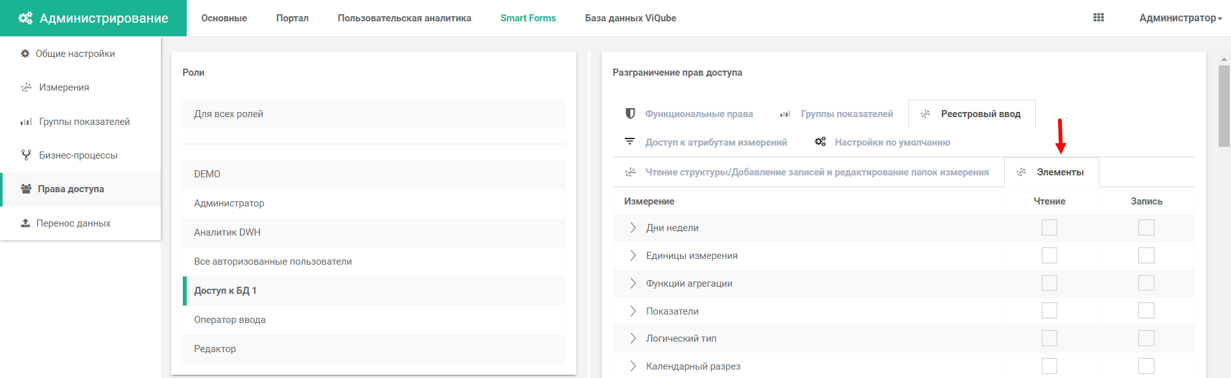
Рисунок 50. Настройка доступа к чтению и редактированию конечных элементов измерений
После настройки пользователи с соответствующей ролью увидят и смогут редактировать в структуре имеющиеся конечные элементы.
Внимание! 1.Для отображения и редактирования структуры измерения пользователю с настраиваемой ролью должны быть выполнены соответствующие настройки на вкладке «Доступ к чтению структуры и добавлению/редактированию элементов измерения»).
2. По умолчанию создаваемые пользователем элементы доступны ему для чтения и редактирования. Если создаваемые пользователем элементы не отображаются, необходимо изменить настройки прав доступа на создаваемые элементы.

Настройки прав доступа по умолчанию
В системе можно задать настройки прав доступа по умолчанию для новых добавляемых элементов.

Настройки по умолчанию для групп показателей
В системе можно задать права доступа к новым, еще не созданным элементам в группах показателей. Для установки настроек по умолчанию необходимо выполнить следующие действия:
- Открыть раздел «Права доступа» компонента «Smart Forms» панели администрирования.
- Выбрать роль, для которой производятся настройки.
- Выбрать вкладку «Настройки по умолчанию», а затем вкладку «Группы показателей» (см. рисунок 51).
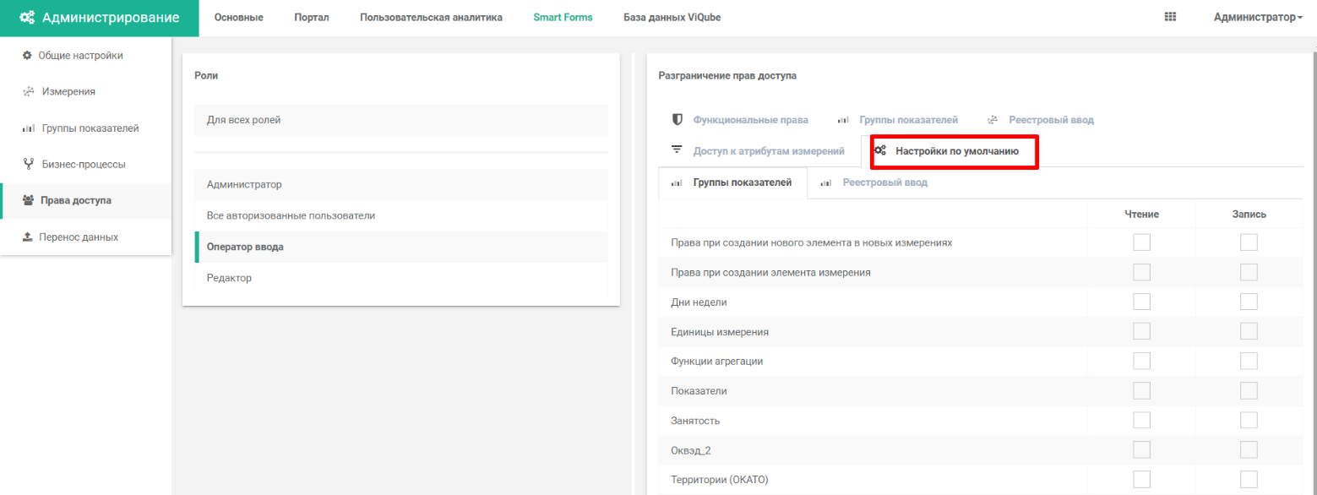
Рисунок 51. Настройки по умолчанию. Вкладка «Группы показателей»
- Поставить отметку в колонках «Чтение» и/или «Запись» в первой строке «Права при создании нового элемента в новых измерениях». Данная настройка определяет права доступа, которые будут использоваться по умолчанию в разделе «Группы показателей» для только что созданного конечного элемента нового измерения (не только в реестровом вводе, но и при любом создании конечного элемента).
- Поставить отметку в колонках «Чтение» и/или «Запись» во второй строке «Права при создании элемента измерения». Данная настройка определяет права доступа, которые будут использоваться по умолчанию в разделе «Группы показателей» для только что созданного элемента в уже существующем измерении.
- Нажать кнопку Сохранить для применения настроек.

Настройки по умолчанию для реестрового ввода
В системе можно задать права доступа к новым, не существующим элементам в реестровом вводе. Для установки настроек по умолчанию необходимо выполнить следующие действия:
- Открыть раздел «Права доступа» компонента «Smart Forms» панели администрирования.
- Выбрать роль, для которой производятся настройки.
- Выбрать вкладку «Настройки по умолчанию», а затем вкладку «Реестровый ввод» (см. рисунок 52).
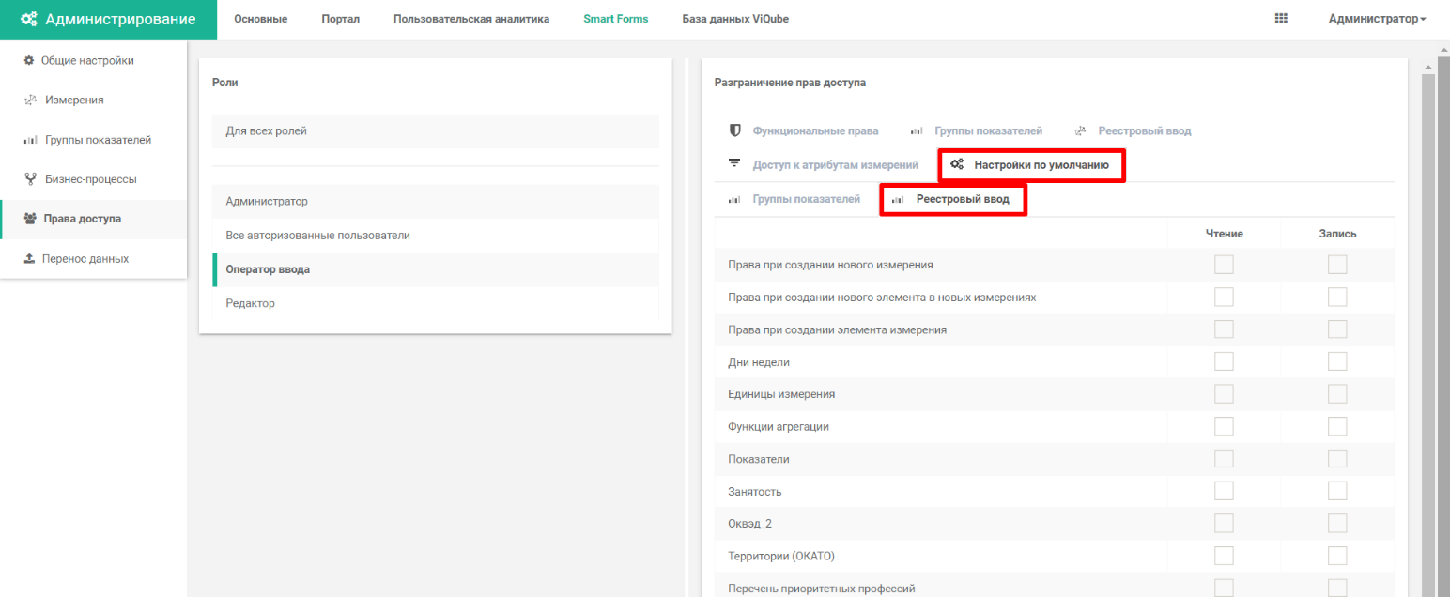
Рисунок 52. Настройки по умолчанию. Вкладка «Реестровый ввод»
- Поставить отметку в колонках «Чтение» и/или «Запись» в первой строке «Права при создании нового измерения». Данная настройка определяет права доступа, которые будут применены по умолчанию для вновь созданного измерения.
- Поставить отметку в колонках «Чтение» и/или «Запись» во второй строке «Права при создании нового элемента в новых измерениях». Данная настройка определяет права доступа, которые будут применены по умолчанию для измерений, которые будут создаваться в будущем.
- Поставить отметку в колонках «Чтение» и/или «Запись» во третьей строке «Права при создании элемента измерения». Данная настройка определяет права доступа, которые будут применены по умолчанию для только что созданного элемента в уже существующем измерении.
- Нажать кнопку Сохранить.

Функциональные права
Доступ к созданию форм предоставляется ролям пользователей на вкладке «Функциональные права». Для назначения функциональных прав для выбранной роли необходимо выполнить следующие действия:
1) Перейти в раздел «Права доступа» компонента «Smart Forms» панели администрирования.
2) Выбрать роль, для которой будут производится настройки.
3) Открыть вкладку «Функциональные права» в области «Разграничение прав доступа» и проставить отметку напротив поля «Менеджер форм» (см. рисунок 53).
4) Нажать кнопку Сохранить для применения настроек.
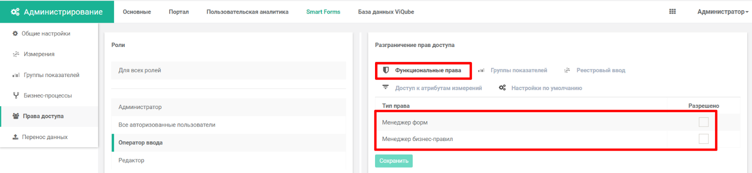
Рисунок 53. Настройка функциональных прав менеджера форм
На той же вкладке «Функциональные права» настраивается доступ к созданию и редактированию бизнес-правил. Для предоставления роли соответствующего доступа необходимо установить для нее флажок в поле «Менеджер бизнес-правил» (см. рисунок 53).

Права доступа на создаваемые элементы
Настройка прав доступа на создаваемые элементы позволяет автоматически добавлять доступ для ролей на новые элементы, которые были созданы пользователями с соответствующей ролью. Этот пункт настраивает логику разграничения прав доступа на те же сущности, на которые настраивается логика на вкладках «Группы показателей» и «Реестровый ввод».
По умолчанию данная настройка включена и элементы, созданные в реестровом вводе будут видны только пользователю, создавшему данные элементы и пользователям, которые имеют ту же роль, что и создатель элементов. Для ролей «Все авторизованные пользователи», доступ к этим элементам предоставлен не будет.
Для включения или выключения настройки прав на создаваемые элементы необходимо выполнить следующие действия:
- Открыть раздел «Настройка прав доступа» компонента «Smart Forms» панели администрирования.
- Выбрать пункт «Для всех ролей» в списке ролей.
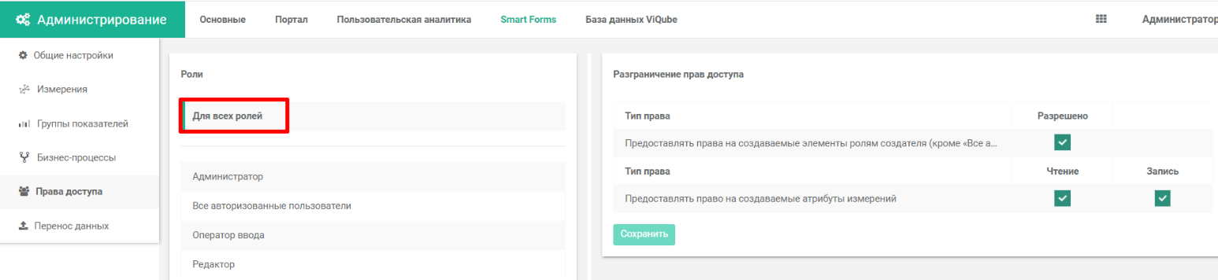
Рисунок 54. Настройка прав доступа на создаваемые элементы
- Включить или выключить настройку «Предоставлять права на создаваемые элементы ролям создателя (кроме «Все авторизованные», «Редактор» и «Администратор»)» (см. рисунок 54).
- Нажать кнопку Сохранить.

Настройка прав доступа к информационным панелям
Система позволяет гибко настроить права доступа на просмотр и редактирование информационных панелей.
Настройка доступа делится на установку двух правил:
- установка прав на редактирование информационных панелей;
- установка прав на просмотр информационных панелей.

Настройка прав на редактирование информационных панелей
Установка прав на редактирование ограничивает доступ на изменение информационных панелей пользователями, чья роль не предусматривает эти функции. При отсутствии доступа на редактирование выбранных информационных панелей пользователь после авторизации не увидит их в конструкторе информационных панелей.
Для установки роли доступа к папке и всем информационным панелям в ней требуется выполнить следующие действия:
- Выбрать раздел «Права доступа» в компоненте «Основные» панели администрирования.
- Выбрать подраздел «Редактирование дашбордов» (см. рисунок 55).
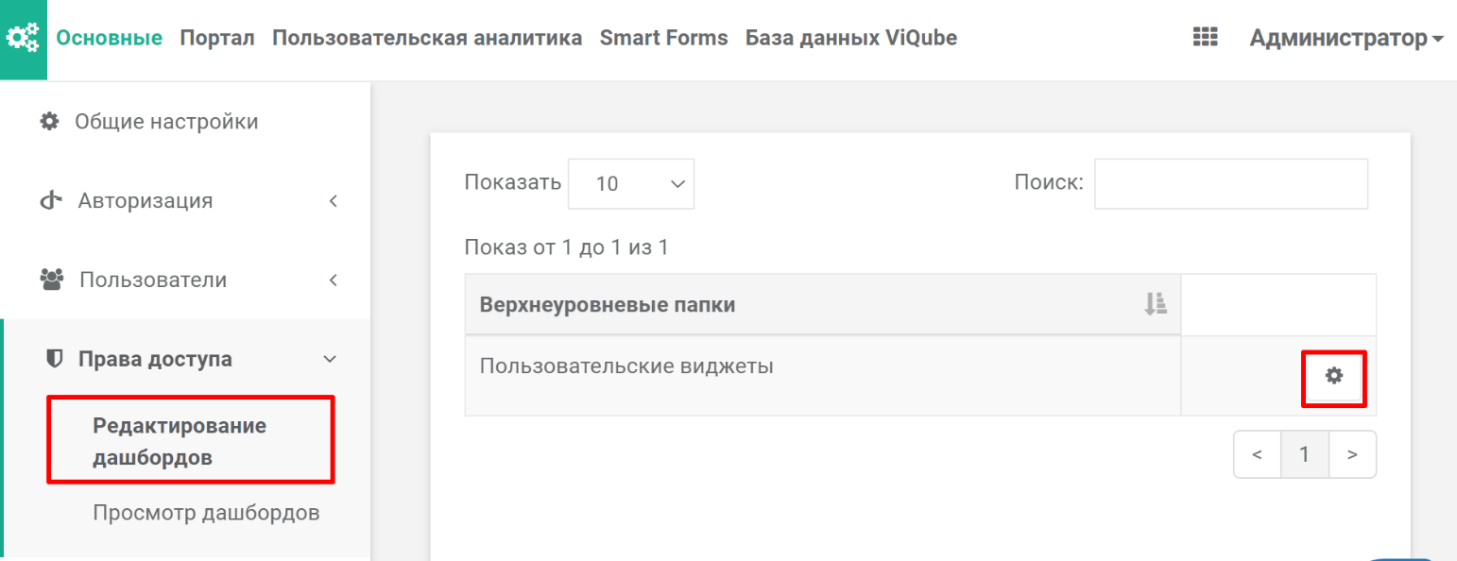
Рисунок 55. Настройка прав на редактирование информационной панели
- Нажать кнопку  в строке с выбранной папкой в появившемся окне со структурой хранилища информационных панелей (колонка «Верхнеуровневые папки»).
- Отметить доступ для соответствующих ролей в открывшемся окне со списком.
- Нажать кнопку Изменить.
Внимание! Для ограничения доступа к данным, отображаемым на информационных панелях, перейдите в настройки прав доступа базы данных ViQube.

Настройка прав на просмотр информационных панелей
Установка прав доступа на просмотр ограничивает видимость информационных панелей пользователям, чья роль не предусматривает просмотр. В таком случае пользователь после авторизации не увидит данную информационную панель на портале или в конструкторе информационных панелей.
Для установки роли доступа к просмотру информационных панелей необходимо выполнить следующие действия:
- Выбрать раздел «Права доступа» компонента «Основные» панели администрирования.
- Выбрать подраздел «Просмотр дашбордов»
- Нажать кнопку в строке с выбранной информационной панелью из списка (см. рисунок 56).
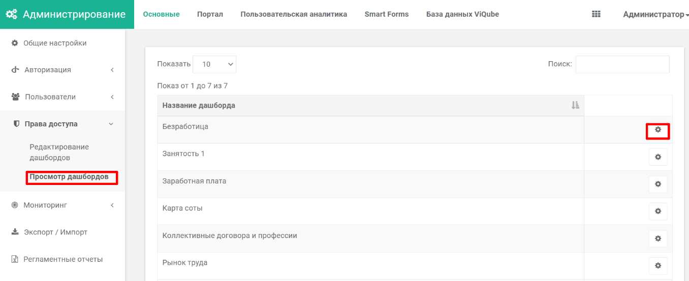
Рисунок 56. Настройка доступа к просмотру информационных панелей
- Отметить доступ выбранным ролям в открывшемся списке в окне настроек
- Нажать кнопку Изменить.
Внимание! Для ограничения доступа к данным, отображаемым на информационных панелях, перейдите в настройки прав доступа базы данных ViQube.

Настройка прав доступа к компоненту «Пользовательская аналитика»
Раздел «Права доступа» позволяет определить ролевую модель подключения к пользовательской аналитике. Список ролей настраивается в разделе «Пользователи» компонента «Основные» панели администрирования.
Для перехода в раздел в панели администрирования нажмите кнопку «Права доступа» компонента «Пользовательская аналитика» панели администрирования (см. рисунок 57).
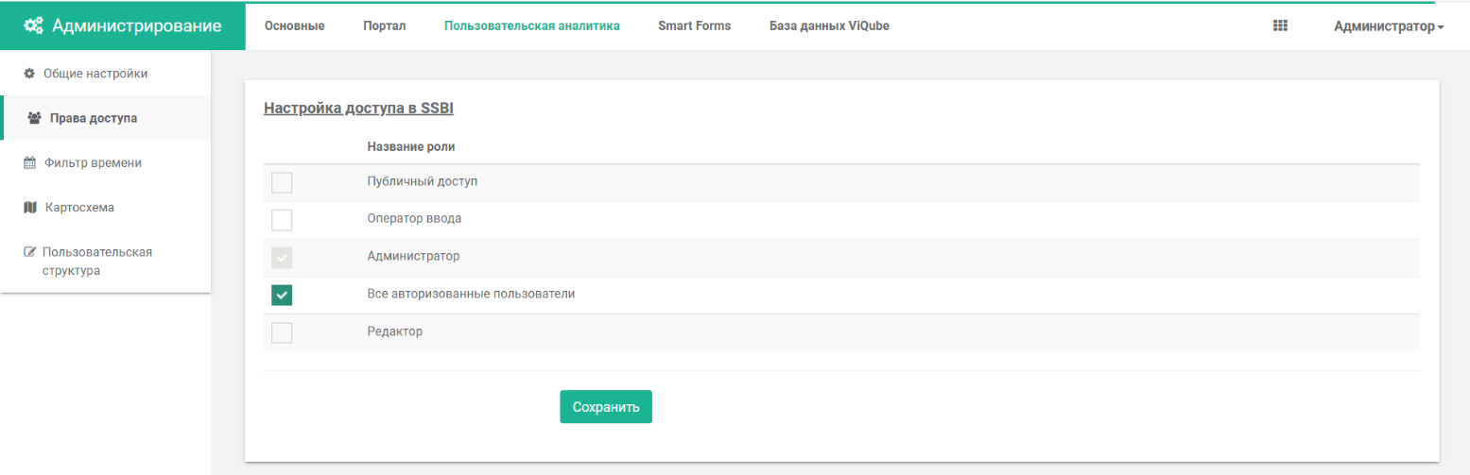
Рисунок 57. Раздел «Права доступа» компонента «Пользовательская аналитика» панели администрирования
В разделе представлен список доступных в системе ролей. Для предоставления доступа в SSBI учётным записям с определённой ролью необходимо выполнить следующие действия:
- Выставить отметки в полях около названий ролей, которым требуется предоставить доступ к пользовательской аналитике.
- Нажать кнопку Сохранить.
После применения настроек отобразится уведомление о результате.

Установка Dashboard Designer
Для установки на АРМ аналитика конструктора информационных панелей Dashboard Designer необходимо выполнить следующие действия.
- На клиентском компьютере установить .NET Framework 4.7.2: https://dotnet.microsoft.com/download/dotnet-framework-runtime/net472.
- Скачать дистрибутив Dashboard Designer. Для этого необходимо авторизоваться на аналитическом портале Visiology, кликнуть по иконке  в правом верхнем углу и выбрать пункт  «Скачать Dashboard Designer».
- Запустить загруженный установочный файл DashboardDesigner.exe.
Внимание! Для корректной работы обновленного Dashboard Designer с серверами, настроенными по HTTPS версии ниже 2.16 необходимо, чтобы в файле конфигурации прокси-сервера код редиректа был указан 301.
server {
listen 80;
return 301 https://$host$request_uri;
}

О работе приложения в среде Windows
- С портала платформы скачивается установочный пакет лаунчера Dashboard Designer. Его версия совпадает с версией платформы, откуда происходит скачивание.
- После установки в приложениях Windows лаунчер носит название Dashboard Designer.
- При запуске лаунчер отображает окно выбора сервисов администрирования.
- После выбора сервиса (стенда с платформой) происходит определение схемы, на которой работает стенд с платформой: HTTP/HTTPS.
- Затем определяется версия платформы на стенде.
- Далее лаунчер скачивает файлы самого приложения Dashboard Designer нужной версии в папку C:\ProgramData\VAPlatform\<номер версии>.
- В последующие разы при выборе сервиса администрирования запускается Dashboard Designer именно из соответствующей папки в C:\ProgramData\VAPlatform\…
Внимание! Если скачивание файлов приложения Дизайнер прошло неуспешно, то для повторной загрузки нужно удалить содержимое папки C:\ProgramData\VAPlatform<номер версии>.

Концептуально Dashboard Designer состоит из двух частей: лаунчера, который устанавливается как обычное приложение Windows, и самого Dashboard Designer определенной версии, которого запускает лаунчер при соединении со стендом.

